Þetta skjal inniheldur samþykktar lyfjaupplýsingar fyrir Toujeo, þar sem breytingar frá fyrra ferli sem hafa áhrif á lyfjaupplýsingarnar (EMEA/H/C/000309/N/0131) eru auðkenndar.

Nánari upplýsingar er að finna á vefsíðu Lyfjastofnunar Evrópu: https://www.ema.europa.eu/en/medicines/human/epar/toujeo

VIÐAUKI I

SAMANTEKT Á EIGINLEIKUM LYFS
1. HEITI LYFS

Toujeo 300 einingar/ml SoloStar stungulyf, lausn í áfylltum penna
Toujeo 300 einingar/ml DoubleStar stungulyf, lausn í áfylltum penna

2. INNIHALDSLÝSING

Hver ml inniheldur 300 einingar af glargíninsúlíni* (jafngilt 10,91 mg).

SoloStar penni
Hver penni inniheldur 1,5 ml af stungulyfi, lausn, jafngildir 450 einingum.

DoubleStar penni
Hver penni inniheldur 3 ml af stungulyfi, lausn, jafngildir 900 einingum.

*Glargíninsúlín er framleitt með DNA-samrunalíftækni í Escherichia coli.

Sjá lista yfir öll hjálparefni í kafla 6.1.

3. LYFJAFORM

Stungulyf, lausn (stungulyf).
Tær, litlaus lausn.

4. KLÍNÍSKAR UPPLÝSINGAR

4.1 Ábendingar

Meðferð við sykursýki (diabetes mellitus) hjá fullorðnum, unglingum og börnum frá 6 ára aldri.

4.2 Skammtar og lyfjagjöf

Skammtar

Toujeo er grunninsúlín sem á að gefa einu sinni á sólarhring hvenær dagsins sem er, helst á sama tíma á hverjum degi.

Skömmtun (skammtur og tímasetning lyfjagjafar) Toujeo þarf að ákvarða einstaklingsbundið.

Við sykursýki af tegund 1 verður að gefa Toujeo ásamt skammvirku-/skjótvirku insúlíni til þess að uppfylla þörf fyrir máltíðarinsúlín.

Sjúklingum með sykursýki af tegund 2 má einnig gefa Toujeo ásamt öðrum blóðsykurslækkandi lyfjum.

Styrkur lyfsins er tilgreindur í einingum. Einingarnar eiga aðeins við um Toujeo og eru ekki þær sömu og alþjóðlegar einingar (a.e.) eða einingarnar sem eru notaðar til að tilgreina styrkleika annarra insúlínhliðstæðna (sjá kafla 5.1).

Sveigjanlegur tími lyfjagjafar

Ef þörf er á geta sjúklingar gefið Toujeo allt að 3 klst. fyrir eða eftir venjulegan tíma lyfjagjafar (sjá kafla 5.1).

Sjúklingum sem gleyma skammti ætti að ráðleggja að fylgjast með blóðsykri og halda síðan áfram venjulegri skammtaáætlun þ.e. skömmtun einu sinni á sólarhring. Sjúklingar eiga að vera upplýstir um að nota ekki tvöfaldan skammt til þess að bæta upp fyrir skammt sem gleymdist.

Upphafsnotkun

Sjúklingar með sykursýki af tegund 1
Toujeo á að nota einu sinni á sólarhring ásamt máltíðarinsúlíni og skammta þarf að aðlaga einstaklingsbundið.

Sjúklingar með sykursýki af tegund 2
Ráðlagður byrjunarskammtur er 0,2 einingar/kg eftir einstaklingsbundna skammtaaðlögun.

Skipt á milli glargíninsúlíns 100 einingar/ml og Toujeo

Glargíninsúlín 100 einingar/ml og Toujeo eru ekki jafngild og ekki er hægt að víxla þeim beint.

- Þegar skipt er úr glargíninsúlíni 100 einingar/ml í Toujeo er það gert í þrepum með einingu á móti einingu en hugsanlega þarf stærri skammt af Toujeo (u.þ.b. 10-18%) til þess að ná gildum glúkósa í plasma á því bili sem stefnt er að.
- Þegar skipt er úr Toujeo í glargíninsúlíni 100 einingar/ml þarf að minnka skammtinn um (um u.þ.b. 20%) til að draga úr hættu á blóðsykursfalli.

Mælt er með nánu eftirliti með efnaskiptum meðan verið er að skipta um insúlíntegund og fyrstu vikurnar eftir að það er gert.

Skipt úr öðru grunninsúlíni í Toujeo

Þegar breytt er um meðferð með meðallangvirku eða langvirku insúlíni yfir í Toujeo getur þurft að breyta skömmtum grunninsúlínsins og einnig getur þurft að breyta samhliða sykursýkismeðferð (skammti og tímasetningu á gjöf venjulegs insúlíns eða skjótvirkrar insúlínhliðstæðu til viðbótar eða skammti sykursýkislyfs til inntöku).

- Þegar skipt er úr grunninsúlíni sem gefið var einu sinni á sólarhring í gjöf Toujeo einu sinni á sólarhring er það gert í þrepum með einingu á móti einingu byggt á skammti grunninsúlínsins.
- Þegar skipt er úr grunninsúlíni sem gefið er tvisvar á dag í gjöf Toujeo einu sinni á dag er ráðlagður upphafsskammtur Toujeo 80% af heildarsólarhringsskammti grunninsúlínsins sem hætt er að nota.

Sjúklingar sem nota stóra insúlínskammta vegna mótefnamyndunar gegn mannainsúlíni geta fengið betri insúlínsvörun með Toujeo.

Mælt er með nánu eftirliti með efnaskiptum meðan verið er að skipta um insúlíntegund og fyrstu vikurnar eftir að það er gert.

Vegna betri stjórnunar efnaskipta sem leitt getur til aukins næmis fyrir insúlíni getur reynst nauðsynlegt að breyta insúlínskömmtun frekar. Einnig getur þurft að breyta skammti ef til dæmis líkamsþyngd sjúklings breytist eða ef hann breytir lifnaðarháttum, ef tímasetningu insúlíngjafar er breytt eða aðrar aðstæður koma upp sem auka hættu á blóðsykursfalli eða blóðsykurshækkun (sjá kafla 4.4).

Skipt úr Toujeo í annað grunninsúlín

Mælt er með nánu eftirliti læknis með efnaskiptum meðan verið er að skipta um insúlíntegund og fyrstu vikurnar eftir að það er gert.
Sjá samantekt á eiginleikum lyfja sem skipt er í.

Sérstakir sjúklingahópar

Toujeo má nota hjá öldruðum, sjúklingum með skerta nýrnastarfsemi, sjúklingum með skerta lifrarstarfsemi og börnum og unglingum frá 6 ára aldri.

Aldraðir (65 ára og eldri)
Hjá öldruðum getur versnandi nýrnastarfsemi leitt til stöðugt minnkandi insúlínþarfar (sjá kafla 4.8 og 5.1).

Skert nýrnastarfsemi
Insúlínþörf sjúklinga með skerta nýrnastarfsemi getur verið minni vegna minna insúlínumbrots (sjá kafla 4.8).

Skert lifrarstarfsemi
Insúlínþörf getur minnkað hjá sjúklingum með skerta lifrarstarfsemi vegna skertrar getu til nýmyndunar glúkósa og minna insúlínumbrots.

Börn
Nota má Toujeo hjá unglingum og börnum frá 6 ára aldri samkvæmt sömu meginreglum og gilda fyrir fullorðna sjúklinga (sjá kafla 5.1 og 5.2). Þegar skipt er af grunninsúlíni yfir í Toujeo þá þarf að hafa í huga einstaklingsbundna skammtaminnkun á grunninsúlíni og insúlíninndælingum (bolus insulin) til þess að lágmarka hættu á blóðsykursfalli (sjá kafla 4.4).
Ekki hefur verið sýnt fram á öryggi og verkun Toujeo hjá börnum yngri en 6 ára. Engar upplýsingar liggja fyrir.

Lyfjagjöf
Toujeo er eingöngu til notkunar undir húð.
Toujeo er gefið með inndælingu undir húð í kviðvegg, axlarvöðva eða læri.
Breyta verður um stungustað á stungusvæði frá einni lyfjagjöf til annarrar til að minnka líkur á fitukyrkingi og húðmýlildi (sjá kafla 4.4 og 4.8).

Toujeo má ekki gefa í bláæð. Forðaverkun Toujeo er háð inndælingu þess í vef undir húð. Ef venjulegur skammtur sem gefinn er undir húð er gefinn í bláæð getur það valdið verulegu blóðsykursfalli.
Toujeo má ekki nota í insúlíndælur.

Toujeo fæst í tveimur áfylltum pennum. Skammtaglugginn sýnir fjölda eininga af Toujeo sem dæla skal inn. Toujeo SoloStar og Toujeo DoubleStar áfylltu pennarnir eru sérstaklega hannaðir fyrir Toujeo og ekki þarf að endurreikna skammta fyrir hvorn pennann sem er.

Áður en byrjað er að nota Toujeo SoloStar áfylltan penna eða Toujeo DoubleStar áfylltan penna verður að lesa notkunarleiðbeiningarnar í fylgiseðlinum vandlega (sjá kafla 6.6).

Með Toujeo SoloStar áfylltum penna er hægt að gefa stakan skammt með inndælingu á bilinu 1-80 einingar í þrepum með 1 einingu.

Með Toujeo DoubleStar áfylltum penna er hægt að gefa stakan skammt með inndælingu á bilinu 2-160 einingar í þrepum með 2 einingum.

Þegar skipt er frá Toujeo SoloStar í Toujeo DoubleStar og ef fyrri skammtur sjúklings var oddatala (t.d. 23 einingar) þá verður að auka eða minnka skammtinn um 1 einingu (t.d. í 24 eða 22 einingar).

Toujeo DoubleStar áfylltur penni er ráðlagður handa sjúklingum sem þurfa að minnsta kosti 20 einingar á dag. (sjá kafla 6.6)

Toujeo skammtinn má ekki draga upp úr rörlykju Toujeo SoloStar áfyllta pennans eða Toujeo DoubleStar áfyllta pennans í sprautu þar sem það getur leitt til verulegrar ofskömmtunar (sjá kafla 4.4, 4.9 og 6.6).

Fyrir hverja inndælingu verður að nota nýja sæfða nál. Endurnotkun nála eykur hættu á stífluðum nálum sem getur valdið of- eða vanskömmtun (sjá kafla 4.4 og 6.6).

Til að koma í veg fyrir hugsanlegt smit sjúkdóma má einungis nota hvern penna handa einum og sama einstaklingi, jafnvel þótt skipt sé um nál (sjá kafla 6.6).

4.3 Frábendingar

Ofnæmi fyrir virka efninu eða einhverju hjálparefnanna sem talin eru upp í kafla 6.1.

4.4 Sérstök varnaðarorð og varúðarreglur við notkun

Rekjanleiki
Til þess að bæta rekjanleika líffræðilegra lyfja skal heiti og lotunúmer lyfsins sem gefið er vera skráð með skýrum hætti.

Toujeo er ekki kjörinsúlín til meðferðar ketónblóðsýringar af völdum sykursýki. Þess í stað er mælt með gjöf venjulegs insúlíns í bláæð í slíkum tilvikum.

Ef stjórn á glúkósa er ófullnægjandi eða ef tilhneiging er til blóðsykurshækkunar eða –falls, verður að meta meðferðarfylgni sjúklingsins, stungustaði og rétta aðferð við lyfjagjöf svo og alla aðra þætti sem skipt geta máli, áður en íhugað er að breyta skammti.

Sjúklingum skal ráðlagt að skipta stöðugt um stungustað til að minnka líkur á fitukyrkingi og húðmýlildi. Frásogi insúlíns getur hugsanlega seinkað og blóðsykurstjórnun versnað eftir inndælingu insúlíns í slík húðsvæði. Greint hefur verið frá blóðsykursfalli við skyndilega breytingu yfir í stungustað þar sem slík húðviðbrögð eru ekki til staðar. Ráðlagt er að fylgjast með blóðsykri eftir að breytt er um stungustað og íhuga má skammtaaðlögun á sykursýkislyfjum.

Blóðsykursfall
Hvenær blóðsykursfall kemur fyrir er háð verkunarferli insúlínanna sem notuð eru og getur því breyst þegar meðferðarmynstri er breytt.

Gæta skal sérstakrar varúðar og ráðlagt er að auka eftirlit með blóðsykri hjá þeim sjúklingum þar sem blóðsykursfall gæti skipt sérstöku máli klínískt, eins og hjá sjúklingum með marktæka þrengingu í kransæðum eða æðum sem flytja blóð til heilans (hætta á hjarta- eða heilaskemmdum vegna blóðsykursfalls) svo og hjá sjúklingum með frumufjölgunarsjónukvilla (proliferative retinopathy), einkum ef þeir eru ekki meðhöndlaðir með ljóshleypingu (photocoagulation) (hætta á tímabundinni blindu (amaurosis) í kjölfar blóðsykursfalls).

Sjúklingar eiga að vera meðvitaðir um aðstæður, þar sem viðvörunareinkenni um blóðsykursfall geta minnkað. Viðvörunareinkenni blóðsykursfalls geta breyst, orðið minna áberandi eða horfið hjá ákveðnum áhættuhópum. Meðal þeirra eru sjúklingar:
- sem hafa náð mun betri stjórn á blóðsykri
- þar sem blóðsykursfall þróast smám saman
- sem eru aldraðir
- sem breyta frá því að nota insúlín unnið úr dýrum í mannainsúlín
- sem eru með taugakvilla í ósjálfráða taugakerfinu (autonomic neuropathy)
- sem hafa lengi verið haldnir sykursýki
- sem eru með geðsjúkdóma
- sem fá samtímis meðferð með ákveðnum öðrum lyfjum (sjá kafla 4.5).

Við slíkar aðstæður getur verulegt blóðsykursfall orðið (og hugsanlega meðvitundarleysi) áður en sjúklingurinn verður var við blóðsykursfall.

Forðaverkun glargíninsúlíns getur seinkað því að sjúklingur jafni sig eftir blóðsykursfall.

Ef vart verður við eðlileg eða minnkuð gildi glúkósabundins blóðrauða, verður að hugleiða möguleikann á því að blóðsykursfall komi ítrekað fyrir (einkum að næturlagi), án þess að sjúklingur verði þess var.

Til að draga úr hættu á blóðsykursfalli er mikilvægt að sjúklingur fylgi fyrirmælum um skömmtun og mataræði, noti insúlínið á réttan hátt og sé vakandi fyrir einkennum um blóðsykursfall. Fylgjast þarf sérstaklega náið með þeim þáttum sem geta aukið hættu á blóðsykursfalli og geta leitt til þess að breyta þurfi skammti. Meðal þessa eru:
- breytingar á stungustað,
- aukið insúlínnæmi (til dæmis ef álagsþættir hverfa),
- óvenjuleg, aukin líkamleg áreynsla eða hún stendur lengur yfir,
- tilfallandi veikindi (til dæmis uppköst, niðurgangur),
- ónæg fæðuneysla,
- máltíðum er sleppt úr,
- áfengisneysla,
- ákveðnir ómeðhöndlaðir innkirtlasjúkdómar (til dæmis vanstarfsemi skjaldkirtils og vanstarfsemi framhluta heiladinguls (anterior pituitary) eða nýrnahettubarkar).
- samtímis meðferð með ákveðnum öðrum lyfjum (sjá kafla 4.5).

Skipt á milli glargíninsúlíns 100 einingar/ml og Toujeo
Þar sem glargíninsúlín 100 einingar/ml og Toujeo eru ekki jafngild eru þau ekki víxlanleg. Þegar skipt er á milli getur þurft að breyta skammti og það á aðeins að gera undir nákvæmu eftirliti læknis (sjá kafla 4.2).

Skipt á milli annarra insúlína og Toujeo
Þegar skipt er á milli notkunar Toujeo og insúlíns annarrar gerðar eða frá öðrum framleiðanda verður sjúklingurinn að vera undir nákvæmu eftirliti læknis. Breytingar í styrk, vörumerki (framleiðanda), tegund (venjulegt, NPH, hægvirkt eða langvirkt o.s.frv.), uppruna (dýra, manna, hliðstæðu mannainsúlíns) og/eða framleiðsluaðferð getur leitt til þess að nauðsynlegt sé að breyta skammti (sjá kafla 4.2).

Tilfallandi veikindi
Fylgjast þarf náið með efnaskiptum þegar tilfallandi veikindi koma upp. Í mörgum tilvikum þarf að mæla ketónur í þvagi og oft þarf að breyta insúlínskammti. Insúlínþörf eykst oft. Sjúklingar með insúlínháða sykursýki (tegund 1) verða að neyta að minnsta kosti smávegis af kolvetnum reglulega, jafnvel þótt þeir geti borðað lítið sem ekkert eða ef þeir eru með uppköst o.s.frv. og þeir mega aldrei hætta insúlínnotkun alveg.

Insúlínmótefni
Insúlíngjöf getur valdið því að insúlínmótefni myndast. Ef slík insúlínmótefni myndast getur í mjög sjaldgæfum tilvikum þurft að breyta insúlínskömmtum til að leiðrétta fyrir tilhneigingu til blóðsykurshækkunar eða –falls.

Toujeo gefið í samsettri meðferð með píóglitazoni
Greint hefur verið frá tilvikum um hjartabilun þegar píóglitazon var notað í samsettri meðferð með insúlíni, einkum hjá sjúklingum með áhættuþætti fyrir hjartabilun. Þetta ber að hafa í huga ef samsett meðferð með píóglitazoni og Toujeo er íhuguð. Ef þessi samsetning er notuð þarf að fylgjast vel með einkennum hjartabilunar, þyngdaraukningar og bjúgsöfnunar hjá sjúklingum. Hætta skal meðferð með píóglitazoni ef einkenni frá hjarta versna.

Til að fyrirbyggja mistök við lyfjagjöf
Tilkynnt hefur verið um mistök við lyfjagjöf þar sem önnur insúlín, einkum skjótvirk insúlín, hafa fyrir slysni verið gefin í stað langvirkra insúlína. Fyrir hverja inndælingu á að lesa merkimiða insúlínsins til að forðast að víxla Toujeo og öðrum insúlínum (sjá kafla 6.6).

Til að forðast mistök við skömmtun og hugsanlega ofskömmtun verður að segja sjúklingum að nota aldrei sprautu til að draga upp Toujeo (glargíninsúlín 300 einingar/ml) úr Toujeo SoloStar áfyllta pennanum eða úr Toujeo DoubleStar áfyllta pennanum (sjá kafla 4.9 og 6.6).

Nota skal nýja sæfða nál við hverja inndælingu. Einnig verður að segja sjúklingum að endurnota nálar ekki. Endurnotkun nála eykur hættu á stífluðum nálum sem getur valdið vanskömmtun eða ofskömmtun. Ef nál er stífluð verður sjúklingurinn að fylgja leiðbeiningum sem lýst er í 3. þrepi í Notkunarleiðbeiningum sem eru í fylgiseðlinum (sjá kafla 6.6).

Sjúklingar verða að ganga úr skugga um réttan fjölda eininga á skammtateljara pennans. Upplýsa á blinda og sjónskerta um að fá hjálp einhvers sem er með góða sjón og hefur fengið þjálfun í notkun insúlínhjálpartækja.

Sjá einnig „Lyfjagjöf“ í kafla 4.2.

Hjálparefni
Lyfið inniheldur minna en 1 mmól (23 mg) natríum í skammti þ.e. nokkurn veginn natríumlaust.

4.5 Milliverkanir við önnur lyf og aðrar milliverkanir

Fjöldi efna hefur áhrif á efnaskipti glúkósa og geta leitt til þess að breyta þurfi skammti glargíninsúlíns.

Meðal þeirra efna sem geta aukið blóðsykurslækkandi áhrif og aukið hættu á blóðsykursfalli eru blóðsykurslækkandi lyf, ACE-hemlar, dísópýramíð, fíbröt, flúoxetín, mónóamínóoxídasahemlar (MAO-hemlar), pentoxifýllín, própoxýfen, salisýlöt og sýklalyf af flokki súlfónamíða.

Meðal þeirra efna sem geta dregið úr blóðsykurslækkandi áhrifum eru barksterar, danazól, díazoxíð, þvagræsilyf, glúkagon, ísóníazíð, östrógen og prógestógen, fenótíazínafleiður, sómatrópín, adrenvirk lyf (til dæmis adrenalín, salbútamól, terbútalín), skjaldkirtilshormón, ódæmigerð geðrofslyf (til dæmis klózapín og ólanzapín) og próteasa hemlar.

Beta-blokkar, klónidín, litíumsölt og áfengi geta ýmist aukið eða dregið úr blóðsykurslækkandi áhrifum insúlíns. Pentamidín getur valdið blóðsykursfalli og getur blóðsykurshækkun stundum fylgt í kjölfarið.
Vegna verkunar andadrenvirkra lyfja til dæmis beta-blokka, klónidíns, guanetidíns og reserpíns gætu einkenni um adrenvirkt andsvar (andrenergic counter regulation) auk þess minnkað eða horfið.

4.6 Frjósemi, meðganga og brjóstagjöf

Meðganga
Klínísk reynsla af notkun á meðgöngu Toujeo er ekki fyrir hendi.

Engar klínískar upplýsingar úr samanburðarrannsóknum liggja fyrir um notkun glargíninsúlíns á meðgöngu. Umtalsverðar upplýsingar liggja fyrir um notkun lyfsins á meðgöngu (yfir 1.000 þunganir þar sem lyf voru notuð sem innihéldu glargíninsúlín 100 einingar/ml) og þær benda ekki til neinna tiltekinna neikvæðra áhrifa á meðgöngu og að glargíninsúlín valdi hvorki tiltekinni vansköpun né eiturverkunum á fóstur/nýbura.
Dýrarannsóknir hafa ekki sýnt eiturverkanir á æxlun.
Íhuga má notkun Toujeo á meðgöngu, ef klínísk þörf er á.

Nauðsynlegt er að sjúklingar sem voru fyrir með sykursýki eða fá meðgöngusykursýki viðhaldi góðri stjórnun efnaskipta alla meðgönguna til þess að koma í veg fyrir neikvæð áhrif tengd blóðsykurshækkun. Insúlínþörf kann að minnka á fyrsta þriðjungi meðgöngu og eykst síðan yfirleitt á öðrum og þriðja þriðjungi. Strax eftir fæðingu minnkar insúlínþörf hratt (aukin hætta á blóðsykursfalli). Brýnt er að fylgst sé náið með blóðsykri.

Brjóstagjöf
Ekki er þekkt hvort glargíninsúlín skilst út í brjóstamjólk. Ekki er búist við neinum áhrifum glargíninsúlíns á nýbura/barn sem er á brjósti þar sem glargíninsúlín er peptíð sem umbrotnar í amínósýrur í meltingarvegi manna.
Vera má að breyta þurfi insúlínskömmtum og mataræði kvenna með barn á brjósti.

Frjósemi
Dýrarannsóknir benda ekki til að lyfið hafi skaðleg áhrif á frjósemi.

4.7 Áhrif á hæfni til aksturs og notkunar véla

Einbeitingarhæfni og viðbragðsflýtir sjúklings getur skerst vegna blóðsykursfalls eða blóðsykurshækkunar eða til dæmis vegna sjónskerðingar. Þetta getur valdið hættu við aðstæður þar sem þessi hæfni er sérstaklega mikilvæg (til dæmis við bifreiðaakstur eða notkun véla).

Sjúklingum skal ráðlagt að gæta varúðar til þess að forðast blóðsykursfall við akstur. Þetta er einkum mikilvægt fyrir þá sem eru með skert eða engin viðvörunareinkenni um blóðsykursfall eða fá blóðsykursfall ítrekað. Íhugað skal hvort ráðlegt er að stunda bifreiðaakstur eða nota vélar við þessar kringumstæður.

4.8 Aukaverkanir

Samantekt á öryggi lyfsins
Eftirtaldar aukaverkanir sem komu fram í klínískum rannsóknum á Toujeo (sjá kafla 5.1) og við klíníska reynslu af glargíninsúlíni 100 einingar/ml.
Blóðsykursfall, sem oftast er algengasta aukaverkun insúlínmeðferðar, getur orðið ef insúlínskammtur er of hár miðað við insúlínþörf.

Tafla yfir aukaverkanir
Eftirtaldar aukaverkanir sem komu fram í klínískum rannsóknum eru taldar upp hér að neðan eftir líffærakerfum og í lækkandi tíðni (mjög algengar: ≥ 1/10; algengar: ≥ 1/100 til < 1/10; sjaldgæfar: ≥ 1/1.000 til < 1/100; mjög sjaldgæfar: ≥ 1/10.000 til < 1/1.000; koma örsjaldan fyrir: < 1/10.000, tíðni ekki þekkt, ekki hægt að áætla tíðni út frá fyrir liggjandi gögnum).

Innan tíðniflokka eru alvarlegustu aukaverkanirnar taldar upp fyrst.

MedDRA tíðniflokkun | Mjög algengar | Algengar | Sjaldgæfar | Mjög sjaldgæfar | Koma örsjaldan fyrir | Tíðni ekki þekkt
Ónæmiskerfi |  |  |  | Ofnæmis-viðbrögð
Efnaskipti og næring | Blóðsykursfall
Taugakerfi |  |  |  |  | Bragðtruflun
Augu |  |  |  | Sjónskerðing  Sjónukvilli
Húð og undirhúð |  | Fituofvöxtur | Fiturýrnun |  |  | Mýlildi í húð
Stoðkerfi og bandvefur |  |  |  |  | Vöðvaþrautir
Almennar aukaverkanir og aukaverkanir á íkomustað |  | Einkenni á stungustað |  | Bjúgur

Lýsing á völdum aukaverkunum
Efnaskipti og næring
Verulegt blóðsykursfall, sér í lagi ef það endurtekur sig, getur valdið taugaskemmdum. Langvarandi eða verulegt blóðsykursfall getur verið lífshættulegt.

Hjá mörgum sjúklingum koma vísbendingar og einkenni um sykurskort í miðtaugakerfinu (neuroglycopenia) fyrst fram sem adrenvirkt andsvar (adrenergic counter regulation). Almennt á það við að þeim mun meiri og hraðari sem lækkunin á blóðsykri verður því kröftugra verður andsvarið og einkenni þess.

Ónæmiskerfi
Bráðaofnæmi fyrir insúlíni er sjaldgæft. Slík einkenni vegna insúlíns (þar með talið glargíninsúlíns) eða hjálparefnanna geta til dæmis tengst útbreiddum húðviðbrögðum, ofnæmisbjúg, berkjukrampa, lágum blóðþrýstingi og losti og geta þau verið lífshættuleg. Í klínískum rannsóknum á Toujeo hjá fullorðnum sjúklingum var tíðni ofnæmisviðbragða svipuð hjá sjúklingum sem fengu Toujeo (5,3%) og sjúklingum sem fengu glargíninsúlín 100 einingar/ml (4,5%).

Augu
Verulegar breytingar á blóðsykursstjórn geta leitt til tímabundinnar sjónskerðingar vegna tímabundinna breytinga á fyllingu (turgidity) og brotstuðli (refractive index) augasteins.

Bætt stjórn á blóðsykri í lengri tíma minnkar hættu á versnun sjónukvilla af völdum sykursýki. Hins vegar getur bætt insúlínmeðferð ásamt skyndilega bættri blóðsykursstjórn tengst tímabundinni versnun sjónukvilla af völdum sykursýki. Verulegt blóðsykursfall sem endað getur með tímabundinni blindu (amaurosis) getur orðið hjá sjúklingum með frumufjölgunarsjónukvilla, sér í lagi ef ljóshleypingu (photocoagulation) er ekki beitt.

Húð og undirhúð
Fitukyrkingur (lipodystrophy) og mýlildi í húð geta myndast á stungustað og seinkað staðbundnu frásogi insúlínsins. Með því að skipta stöðugt um stungustað innan hvers stungusvæðis er hægt að draga úr eða koma í veg fyrir þessi áhrif (sjá kafla 4.4).

Almennar aukaverkanir og aukaverkanir á íkomustað
Einkenni á stungustað eru meðal annars roði, sársauki, kláði, ofsakláði, þroti eða bólga. Flest minni háttar einkenni á stungustað af völdum insúlíns hverfa oftast á nokkrum dögum eða nokkrum vikum.
Í klínískum rannsóknum á Toujeo hjá fullorðnum sjúklingum var tíðni viðbragða á stungustað svipuð hjá sjúklingum sem fengu Toujeo (2,5%) og hjá þeim sem fengu glargíninsúlín 100 einingar/ml (2,8%).

Insúlín getur stöku sinnum valdið bjúg, einkum ef bætt stjórn á efnaskiptum, sem hefur áður verið léleg, hefur náðst með betri insúlínmeðferð.

Börn
Sýnt hefur verið fram á öryggi og verkun Toujeo í rannsókn hjá börnum á aldrinum 6 ára til yngri en 18 ára. Tíðni, tegund og alvarleiki aukaverkana hjá börnum benda ekki til þess að það sé einhverjar breytingar frá þeirri reynslu sem liggur fyrir hjá almennu sykursýkisþýði (sjá kafla 5.1). Upplýsingar um öryggi úr klínískum rannsóknum liggja ekki fyrir hjá börnum yngri en 6 ára.

Aðrir hópar
Upplýsingar úr klínískum rannsóknum gefa til kynna að öryggi Toujeo er svipað hjá öldruðum og sjúklingum með skerta nýrnastarfsemi og hjá heildarþýði (sjá kafla 5.1).

Tilkynning aukaverkana sem grunur er um að tengist lyfinu
Eftir að lyf hefur fengið markaðsleyfi er mikilvægt að tilkynna aukaverkanir sem grunur er um að tengist því. Þannig er hægt að fylgjast stöðugt með sambandinu milli ávinnings og áhættu af notkun lyfsins. Heilbrigðisstarfsmenn eru hvattir til að tilkynna allar aukaverkanir sem grunur er um að tengist lyfinu samkvæmt fyrirkomulagi sem gildir í hverju landi fyrir sig, sjá Appendix V.

4.9 Ofskömmtun

Einkenni
Ofskömmtun insúlíns getur leitt til verulegs og á stundum langvarandi og lífshættulegs blóðsykursfalls.

Meðferð
Vægt blóðsykursfall er oftast hægt að meðhöndla með kolvetnum til inntöku. Hugsanlega getur þurft að breyta lyfjaskammti, neysluvenjum eða líkamlegri áreynslu.

Verulegt blóðsykursfall, þar sem meðvitundarleysi, flog eða taugasköddun verður, má meðhöndla með glúkagoni gefnu í vöðva/undir húð eða með gjöf sterkrar glúkósalausnar í bláæð. Stöðug inntaka kolvetna og náið eftirlit með sjúklingi kann að vera nauðsynlegt þar sem blóðsykursfall getur orðið aftur eftir að sjúklingur virðist hafa náð sér.

5. LYFJAFRÆÐILEGAR UPPLÝSINGAR

5.1 Lyfhrif

Flokkun eftir verkun: Sykursýkilyf. Insúlín og hliðstæður til inndælingar, langvirk.
ATC flokkur: A10AE04.

Verkunarháttur
Aðalvirkni insúlíns, glargíninsúlíns þar með talið, er stjórn á glúkósaefnaskiptum. Insúlín og hliðstæður þess lækka gildi blóðsykurs með því að örva útlæga glúkósaupptöku, einkum í beinagrindarvöðvum og fitu og með því að hamla myndun glúkósa í lifur. Insúlín hamlar fitusundrun í fitufrumum, hamlar prótínsundrun og eykur prótínsamtengingu.

Lyfhrif
Glargíninsúlín er mannainsúlín hliðstæða sem útbúið er þannig að það hefur lítinn leysanleika við hlutlaust pH. Glargíninsúlín leysist að fullu við pH 4. Eftir inndælingu í vef undir húð verður súr lausnin hlutlaus sem leiðir til þess að útfelling myndist en lítið magn af glargíninsúlíni losnar jafnt og þétt frá henni.

Í blóðsykursprófum þar sem blóðsykri er haldið innan eðlilegra marka (euglycaemic clamp studies) hjá sjúklingum með sykursýki af tegund 1 voru glúkósalækkandi áhrif Toujeo jafnari og stóðu lengur yfir en verkun glargíninsúlíns 100 einingar/ml eftir gjöf undir húð. Mynd 1 sýnir niðurstöður víxlrannsóknar hjá 18 sjúklingum með sykursýki af tegund 1 sem stóð yfir að hámarki í 36 klst. eftir inndælingu. Áhrif Toujeo vörðu lengur en í 24 klst. (allt að 36 klst.) við viðeigandi klíníska skammta.

Hæg losun glargíninsúlíns frá Toujeo útfellingu miðað við frá glargíninsúlíni 100 einingum/ml má rekja til minnkaðs magns inndælingar um tvo þriðju hluta sem leiðir til minna yfirborðs útfellingar.

Mynd 1: Verkunarferill við jafnvægi hjá sjúklingum með sykursýki af tegund 1 í 36 klst. blóðsykursprófi þar sem blóðsykri er haldið innan eðlilegra marka (euglycaemic clamp study).
Meðferð: Toujeo 0,4 einingar/kg Glargíninsúlín (100 einingar/ml) 0,4 einingar/kg
GIR* (mg/(kg*mín))

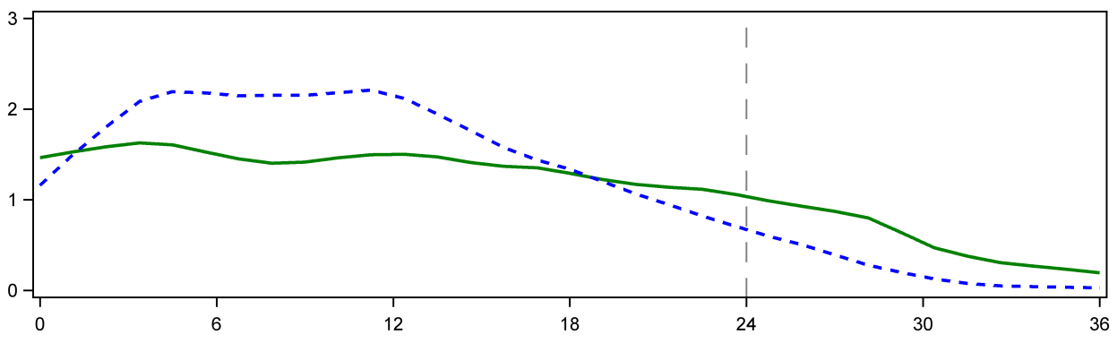
Tími frá inndælingu undir húð (klst)

*GIR: Innrennslishraði glúkósa: ákvarðast af magni glúkósa með innrennsli til að viðhalda stöðugri þéttni glúkósa í plasma (meðalgildi á klst.). Athugunartímabilinu lauk eftir 36 klst.

Glargíninsúlín umbrotnar í 2 virk umbrotsefni M1 og M2 (sjá kafla 5.2).

Binding við insúlínviðtaka: In vitro rannsóknir hafa sýnt að sækni glargíninsúlíns og umbrotsefna þess, M1 og M2, í insúlínviðtaka úr mönnum er sambærileg við sækni mannainsúlíns.

Binding við IGF-1 viðtaka: Sækni glargíninsúlíns í manna IGF-1 viðtaka er u.þ.b. 5-8 sinnum meiri en mannainsúlíns (en u.þ.b. 70-80 sinnum minni en sækni IGF-1) en M1 og M2 hafa örlítið minni sækni í að bindast IGF-1 viðtaka, samanborið við mannainsúlín.

Heildarmeðferðarþéttni insúlíns (glargíninsúlín og umbrotsefni þess), sem mældist hjá sjúklingum með sykursýki af tegund I, var marktækt lægri en myndi þurfa fyrir helminginn af hámarksbindingu við IGF-1 viðtaka (halfmaximal occupation) og í framhaldi af því virkjun örvunar frumuskiptingar-nýmyndunarferlis (mitogenic-proliferative pathway) sem IGF-1 viðtakar hrinda af stað. Líffræðileg þéttni innlægs (endogenous) IGF-1 gæti virkjað frumuskiptingar-nýmyndunarferlið en meðferðarþéttni sem mælist við meðferð með insúlíni, þ.m.t. við meðferð með Toujeo, er töluvert lægri en lyfjafræðileg þéttni sem þarf til að virkja IGF-1 ferlið.

Í klínískum rannsóknum á lyfhrifum hefur komið í ljós að glargíninsúlín sem gefið er í bláæð er jafnvirkt mannainsúlíni þegar það er gefið í sömu skömmtum.

Eins og við á um öll insúlín getur líkamleg áreynsla og aðrar breytingar haft áhrif á verkunarlengd glargíninsúlíns.

Verkun og öryggi
Heildarverkun og öryggi Toujeo (glargíninsúlín 300 einingar/ml) einu sinni á sólarhring á blóðsykursstjórn var borið saman við gjöf glargíninsúlíns 100 einingar/ml sem gefið var einu sinni á sólarhring í opnum, slembuðum samhliða rannsóknum með virkum samanburði í allt að 26 vikur, með 546 sjúklingum með sykursýki af tegund 1 og 2.474 sjúklingum með sykursýki af tegund 2 (tafla 1 og 2).
Niðurstöður allra klínísku rannsóknanna með Toujeo benda til að lækkun HbA1c frá upphafsgildi til loka rannsóknarinnar sé ekki minni en við glargíninsúlín 100 einingar/ml. Lækkun glúkósa í plasma í lok rannsóknarinnar með Toujeo var sambærileg og fyrir glargíninsúlín 100 einingar/ml, þar sem lækkun þéttni var jafnari meðan á skammtastillingu Toujeo stóð. Blóðsykursstjórn var sambærileg og þegar Toujeo var gefið einu sinni á sólarhring, að morgni eða að kvöldi.
Kyn, þjóðerni, aldur, tímabil sjúkdóms (<10 ár og ≥10 ár), upphafsgildi HbA1c (<8% eða ≥8%) og upphafsgildi líkamsþyngdarstuðuls (BMI) hafði ekki áhrif á lækkun HbA1C.
Í lok þessara rannsókna (treat-to-target) kom 10-18% stærri skammtur í ljós hjá Toujeo hópnum en hjá viðmiðunarhópnum, háð sjúklingaþýði og samhliða meðferð (tafla 1 og 2).

Niðurstöður úr klínískum rannsóknum sýndu að tíðni staðfests blóðsykursfalls (hvenær sem er að degi eða að nóttu) var lægri hjá sjúklingum sem fengu Toujeo samanborið við glargíninsúlín 100 einingar/ml hjá sjúklingum með sykursýki af tegund 2 sem fengu samhliða meðferð með blóðsykurslækkandi lyfi sem ekki er insúlín eða insúlín á matmálstíma.
Yfirburðir Toujeo miðað við glargíninsúlín 100 einingar/ml við að draga úr hættu á staðfestu blóðsykursfalli að nóttu kom fram hjá sjúklingum með sykursýki af tegund 2 sem fengu grunninsúlín ásamt blóðsykurslækkandi lyfi sem ekki er insúlín (18% minnkuð áhætta) eða insúlíngjöf á matmálstíma (21% minnkuð áhætta) frá viku 9 til enda rannsóknartímabilsins.
Í heildina voru þessi áhrif á hættu á blóðsykursfalli í samræmi við það sem hafði sést óháð aldri, kyni, líkamsþyngdarstuðli og tímabili sjúkdóms (<10 ár og ≥10 ár) hjá sjúklingum sem fengu Toujeo samanborið við glargíninsúlín 100 einingar/ml.

Hjá sjúklingum með sykursýki af tegund 1 var tíðni blóðsykursfalls svipuð hjá sjúklingum sem fengu Toujeo samanborið við glargíninsúlín 100 einingar/ml (tafla 3).

Tafla 1: Niðurstöður úr klínískum rannsóknum á sykursýki af tegund 1
26 meðferðarvikur
 | Toujeo | IGlar
Meðferð ásamt | Insúlínhliðstæða á matmálstíma
Fjöldi þeirra sem fékk meðferð (mITTª) | 273 | 273
HbA1c
Meðalupphafsgildi | 8,13 | 8,12
Aðlöguð meðalbreyting frá upphafsgildi | -0,40 | -0,44
Mismunur á aðlöguðu meðaltali^{b} | 0,04 [-0,098 til 0,185]
Grunninsúlínskammtur^{c} (einingar/kg)
Meðalupphafsgildi | 0,32 | 0,32
Meðalbreyting frá upphafsgildi | 0,15 | 0,09
Líkamsþyngd^{d} (kg)
Meðalupphafsgildi  Meðalbreyting frá upphafsgildi | 81,89  0,46 | 81,80  1,02

IGlar: Glargíninsúlín 100 einingar/ml
- mITT: breytt þýði sem til stóð að meðhöndla (modified intention-to-treat)
- Meðferðarmunur: Toujeo– glargíninsúlín 100 einingar/ml; [95% % öryggisbil]
- Breyting frá upphafsgildi að 6. mánuði (athuguð tilvik)
- Breyting frá upphafsgildi fram að síðasta aðal 6-mánaða meðferðargildi

Tafla 2: Niðurstöður úr klínískum rannsóknum á sykursýki af tegund 2
26 meðferðarvikur
 | Sjúklingar sem fengu grunninsúlín áður |  | Sjúklingar sem fengu grunninsúlín áður |  |  | Sjúklingar sem höfðu ekki fengið insúlín áður
Meðferð ásamt | Insúlínhliðstæða á matmálstíma+/-metformin |  | Blóðsykurslækkandi lyf sem ekki er insúlín
 | Toujeo | IGlar | Toujeo | IGlar | Toujeo |  | IGlar
Fjöldi sjúklinga sem fékk meðferðª | 404 | 400 | 403 | 405 | 432 |  | 430
HbA1c
Meðalupphafsgildi  Aðlöguð meðalbreyting frá upphafsgildi | 8,13  -0,90 | 8,14  -0,87 | 8,27  -0,73 | 8,22  -0,70 | 8,49  -1,42 |  | 8,58  -1,46
Mismunur á aðlöguðu meðaltali^{b} | -0,03 [-0,144 til 0,083] |  | -0,03 [-0,168 til 0,099] |  | 0,04 [-0,090 til 0,174]
Grunninsúlínskammtur^{c} (einingar/kg)
Meðalupphafsgildi  Meðalbreyting frá upphafsgildi | 0,67  0,31 | 0,67  0,22 | 0,64  0,30 | 0,66  0,19 | 0,19  0,43 |  | 0,19  0,34
Líkamsþyngd^{d} (kg)
Meðalupphafsgildi  Meðalbreyting frá upphafsgildi | 106,11  0,93 | 106,50  0,90 | 98,73  0,08 | 98,17  0,66 | 95,14  0,50 |  | 95,65  0,71
IGlar: Glargíninsúlín 100 einingar/ml
- mITT: breytt þýði sem til stóð að meðhöndla (modified intention-to-treat)
- Meðferðarmunur: Toujeo– glargíninsúlín 100 einingar/ml [95% öryggisbil]
- Breyting frá upphafsgildi að 6. mánuði (athuguð tilvik)
- Breyting frá upphafsgildi fram að síðasta aðal 6-mánaða meðferðargildi

Tafla 3 ­ Samantekt á tilvikum blóðsykursfalls í klínískum rannsóknum hjá sjúklingum með sykursýki af tegund 1 og sykursýki af tegund 2

Sjúklingar með sykursýki | Sykursýki af tegund 1 Hjá sjúklingum sem fengu grunninsúlín áður |  | Sykursýki af tegund 2 Hjá sjúklingum sem fengu grunninsúlín áður |  | Sykursýki af tegund 2 Hjá sjúklingum sem höfðu ekki fengið insúlín áður eða grunninsúlín
Meðferð ásamt | Insúlínhliðstæða á matmálstíma |  | Insúlínhliðstæða á matmálstíma +/-metformin |  | Blóðsykurslækkandi lyf sem ekki er insúlín
 | Toujeo | IGlar | Toujeo | IGlar | Toujeo | IGlar
Tíðni (%) verulegsª blóðsykursfalls (n/Heildar N)
Allt rannsóknartímabilið^{d} | 6,6  (18/274) | 9,5  (26/275) | 5,0  (20/404) | 5,7  (23/402) | 1,0  (8/838) | 1,2  (10/844)
Allt rannsóknartímabilið^{d} | RR*: 0,69 [0,39;1,23] |  | RR: 0,87 [0,48;1,55] |  | RR: 0,82 [0,33;2,00]
Tíðni (%) staðfests^{d} blóðsykurfalls (n/Heildar N)
Allt rannsóknartímabilið | 93,1  (255/274) | 93,5  (257/275) | 81,9  (331/404) | 87,8  (353/402) | 57,6  (483/838) | 64,5  (544/844)
Allt rannsóknartímabilið | RR: 1,00 [0,95;1,04] |  | RR: 0,93 [0,88; 0,99] |  | RR: 0,89 [0,83; 0,96]
Tíðni (%) staðfests blóðsykursfalls að nóttu^{c} (n/Heildar N)
Frá viku 9 til loka rannsóknartímabilsins | 59,3  (162/273) | 56,0  (153/273) | 36,1  (146/404) | 46,0  (184/400) | 18,4  (154/835) | 22,5  (188/835)
Frá viku 9 til loka rannsóknartímabilsins | RR: 1,06 [0,92;1,23] |  | RR: 0,79 [0,67;0,93] |  | RR: 0,82 [0,68;0,99]
IGlar: Glargíninsúlín 100 einingar/ml
ª Verulegt blóðsykursfall: Tilvik sem krefjast aðstoðar einhvers annars við gjöf kolvetna, glúkagons eða annarra endurlífgunaraðgerða.
^{b} Staðfest blóðsykursfall: Verulegt blóðsykursfall og/eða blóðsykursfall staðfest með plasmagildi glúkósa ≤3,9 mmól/l.
^{c} Blóðsykursfall að nóttu: Tilvik sem eiga sér stað á milli klukkan 00:00 og 05:59
^{d} 6 mánaða meðferðartímabil
*RR: áætlað áhættuhlutfall; [95% öryggisbil]

Sveigjanleiki í tímasetningu skammta

Öryggi og verkun Toujeo gefið á ákveðnum eða sveigjanlegum tíma var einnig metið í tveimur slembuðum, opnum klínískum rannsóknum í 3 mánuði. Sjúklingar með sykursýki af tegund 2 (n=194) fengu Toujeo einu sinni á sólarhring, að kvöldi, á sama tíma sólarhringsins (fastur tími lyfjagjafar) eða innan þriggja klst. fyrir eða eftir venjulegan tíma lyfjagjafar (sveigjanlegur tími). Lyfjagjöf með sveigjanlegum tíma hafði engin áhrif á blóðsykursstjórn og tíðni blóðsykursfalls.

Mótefni

Niðurstöður rannsókna þar sem Toujeo og glargíninsúlín 100 einingar/ml var borið saman benti ekki til að munur væri á þróun andinsúlín mótefna, á verkun, öryggi og skammt grunninsúlíns hjá Toujeo og glargíninsúlín 100 einingar/ml.

Líkamsþyngd

Hjá sjúklingum sem fengu Toujeo var meðalbreyting á líkamsþyngd minni en 1 kg í lok 6-mánaða tímabils (sjá töflu 1 og 2).

Rannsókn á versnun sjónukvilla af völdum sykursýki

Áhrif glargíninsúlíns 100 einingar/ml (gefið einu sinni á sólarhring) á sjónukvilla af völdum sykursýki voru metin í opinni 5 ára samanburðarrannsókn með NPH (NPH gefið tvisvar á sólarhring) með því að mynda augnbotn hjá 1024 sjúklingum með tegund 2 sykursýki, þar sem framvinda sjónukvilla var á þrepi þrjú eða hærra samkvæmt ETDRS (Early Treatment Diabetic Retinopathy Study) sjónprófi. Enginn marktækur munur kom fram á framvindu sjónukvilla af völdum sykursýki þegar glargíninsúlín 100 einingar/ml var borið saman við NPH insúlín.

Rannsókn á langtímaverkun og öryggi

ORIGIN (Outcome Reduction with Initial Glargine INtervention) var fjölsetra, slembuð rannsókn með 2x2 þáttasniði (factorial design) sem tók til 12.537 þátttakenda í mikilli áhættu fyrir hjarta- og æðasjúkdómum, með hækkaðan fastandi blóðsykur eða skert sykurþol (12% þátttakenda) eða sykursýki af tegund 2 (á meðferð með ≤1 blóðsykurslækkandi lyfi til inntöku) (88% þátttakenda). Þátttakendum var slembiraðað (1:1) til að fá glargíninsúlín 100 einingar/ml (n=6.264), með skammtastillingu þannig að fastandi sykur í plasma yrði ≤95 mg/dl (5,3 mmól), eða hefðbundna meðferð (n=6.273).
Fyrsti samsetti aðalendapunkturinn var tími fram að fyrsta tilviki dauðsfalls vegna hjarta- og æðasjúkdóms, eða hjartadrep sem ekki er banvænt, eða heilaslag sem ekki er banvænt og annar samsetti aðalendapunkturinn var tími fram að fyrsta tilviki einhvers tilviks sem heyrði undir fyrsta samsetta endapunkt eða enduræðunaraðgerð til að endurheimta blóðflæði (aðgerð á kransæðum, hálsslagæð eða útlægum æðum) eða innlögn á sjúkrahús vegna hjartabilunar.

Aukaendapunktar voru m.a. dauðsfall af hvaða orsök sem er og samsafn niðurstaðna sem tengdust smáæðakvillum.

Glargíninsúlín 100 einingar/ml breytti ekki hlutfallslegri áhættu fyrir hjarta- og æðasjúkdómum eða dánartíðni vegna hjarta- og æðasjúkdóms samanborið við hefðbundna meðferð. Enginn munur var á glargíninsúlíni og hefðbundinni meðferð með tilliti til niðurstaðna varðandi tvo samsettu aðalendapunktana; á engum þætti endapunkts þessara samsettu niðurstaðna; á dauðsföllum af hvaða orsök sem er; eða samsettum niðurstöðum varðandi smáæðakvilla.
Meðalskammtur glargíninsúlíns 100 einingar/ml í lok rannsóknar var 0,42 ein/kg. Í upphafi var miðgildi HbA1c hjá þátttakendum 6,4% og miðgildi HbAc meðan á meðferð stóð var 5,9 til 6,4% hjá hópnum sem fékk glargíninsúlín 100 einingar/ml og 6,2% til 6,6% hjá hópnum sem fékk hefðbundna meðferð út eftirfylgnitímabilið.
Tíðni alvarlegs blóðsykurfalls (þátttakendur sem urðu fyrir því á hver 100 þátttakendaár útsetningar) var 1,05 í hópnum sem fékk glargíninsúlín 100 einingar/ml og 0,30 í hópnum sem fékk hefðbundna meðferð og tíðni staðfests blóðsykursfalls, sem ekki var alvarlegt, var 7,71 í hópnum sem fékk glargíninsúlín 100 einingar/ml og 2,44 í hópnum sem fékk hefðbundna meðferð. Fjörutíu og tvö prósent sjúklinganna í hópnum sem fékk glargíninsúlín 100 einingar/ml fengu aldrei blóðsykursfall meðan á þessari 6-ára rannsókn stóð.

Í síðustu heimsókn meðan á meðferð stóð var meðalþyngdaraukning frá grunngildi 1,4 kg í hópnum sem fékk glargíninsúlín 100 einingar/ml og meðalþyngdartap 0,8 kg í hópnum sem fékk hefðbundna meðferð.

Börn
Verkun og öryggi Toujeo voru rannsökuð í 1:1 slembaðri, opinni, klínískri samanburðarrannsókn hjá börnum og unglingum með sykursýki af tegund 1 á 26 vikna tímabili (n=463). Sjúklingar í Toujeo arminum voru 73 börn <12 ára og 160 börn ≥12 ára. Toujeo gefið einu sinni á sólarhring sýndi svipaða lækkun á HbA1c og fastandi blóðsykri í plasma frá upphafi að viku 26 samanborið við glargíninsúlín 100 einingar/ml.

Greiningar á skammtasvörun sýndu að eftir skammtastillinguna í upphafi, voru skammtar aðlagaðir eftir líkamsþyngd hærri hjá börnum en hjá fullorðnum sjúklingum við jafnvægi.

Alls var tíðni blóðsykursfalls hjá sjúklingum í hvaða flokki sem er, svipuð hjá báðum meðferðarhópum, þar sem 97,9% sjúklinga í Toujeo hópnum og 98,2% í glargíninsúlín 100 einingar/ml hópnum greindu frá að minnsta kosti einu tilviki. Á sama hátt var blóðsykursfall að nóttu sambærilegt í Toujeo og glargíninsúlín 100 einingar/ml meðferðarhópunum. Hlutfall sjúklinga sem greindi frá alvarlegu blóðsykursfalli var lægra í Toujeo hópnum 6%, samanborið við sjúklinga í glargíninsúlín 100 einingar/ml hópnum þar sem það var 8,8%. Hlutfall sjúklinga sem fékk blóðsykursfall með ketóneitrun var lægra fyrir Toujeo 6,4%, samanborið við glargíninsúlín 100 einingar/ml þar sem það var 11,8%. Engin öryggisvandamál komu fram hjá Toujeo með tilliti til aukaverkana og almennra öryggisbreyta. Myndun mótefna var lítil og hafði engin klínísk áhrif. Upplýsingar um verkun og öryggi fyrir börn með sykursýki af tegund 2 hafa verið framreiknaðar út frá upplýsingum um unglinga og fullorðna sjúklinga með sykursýki af tegund 1 og fullorðna sjúklinga með sykursýki af tegund 2. Niðurstöðurnar styðja við notkun Toujeo hjá börnum með sykursýki af tegund 2.

5.2 Lyfjahvörf

Frásog og dreifing
Hjá heilbrigðum einstaklingum og sjúklingum með sykursýki benti insúlínþéttni í sermi til hægara og langvinnara frásogs glargíninsúlíns eftir gjöf Toujeo undir húð og engir toppar komu fram í samanburði við glargíninsúlíns 100 einingar/ml.

Lyfjahvörf eru í samræmi við lyfhrif Toujeo.

Innan verkunarbils næst jafnvægi eftir 3-4 daga gjöf Toujeo.

Eftir gjöf Toujeo undir húð er breytileiki hjá sama einstaklingi lágur við jafnvægi (17,4%), skilgreint sem fráviksstuðull útsetningar fyrir insúlín á 24 klst.

Umbrot
Eftir gjöf glargíninsúlíns undir húð umbrotnar glargíninsúlín fljótt við karboxýlenda beta-keðjunnar, við það myndast tvö virk umbrotsefni, M1 (21A-Glý-insúlín) og M2 (21A-Glý-des-30B-Thr-insúlín). Aðalefnið í plasma er umbrotsefnið M1. Útsetning fyrir M1 eykst í hlutfalli við þann glargíninsúlín skammt sem gefinn er. Niðurstöður varðandi lyfjahvörf og lyfhrif benda til þess að áhrif glargíninsúlín gjafar undir húð byggist aðallega á útsetningu fyrir M1. Glargíninsúlín og umbrotsefnið M2 voru ekki mælanleg hjá meirihluta einstaklinga og þegar þau mældust var þéttni þeirra óháð gefnum skammti og lyfjaformi glargíninsúlíns.

Brotthvarf
Helmingunartími brotthvarfs glargíninsúlíns og mannainsúlíns eftir inndælingu í bláæð var sambærilegur.

Helmingunartími Toujeo eftir gjöf undir húð er skilgreindur sem hraði frásogs frá undirhúð. Helmingunartími Toujeo eftir gjöf undir húð er 18-19 klst. óháð skammti.

Börn
Þýðisgreiningar á lyfjahvörfum voru gerðar fyrir Toujeo byggt á upplýsingum um þéttni meginumbrotsefnisins M1 með því að nota upplýsingar frá 75 börnum (6 til <18 ára) með sykursýki af tegund 1. Líkamsþyngd hefur áhrif á úthreinsun Toujeo á ólínulegan hátt. Þar af leiðandi er útsetning (AUC) hjá börnum aðeins minni samanborið við fullorðna sjúklinga sem fá sama skammt aðlagaðan eftir líkamsþyngd.

5.3 Forklínískar upplýsingar

Forklínískar upplýsingar benda ekki til neinnar sérstakrar hættu fyrir menn, byggt á hefðbundnum rannsóknum á lyfjafræðilegu öryggi, eiturverkunum eftir endurtekna skammta, eiturverkunum á erfðaefni, krabbameinsvaldandi áhrifum og eiturverkunum á æxlun.

6. LYFJAGERÐARFRÆÐILEGAR UPPLÝSINGAR

6.1 Hjálparefni

Zinkklóríð
Metakresól
Glýseról
Saltsýra (til að stilla pH)
Natríumhýdroxíð (til að stilla pH)
Vatn fyrir stungulyf.

6.2 Ósamrýmanleiki

Toujeo má hvorki blanda né þynna með öðrum gerðum insúlíns eða öðrum lyfjum.
Blöndun eða þynning Toujeo getur breytt endingartíma og/eða verkun lyfsins og blöndun getur valdið útfellingu.

6.3 Geymsluþol

Toujeo SoloStar
30 mánuðir.

Toujeo DoubleStar
36 mánuðir.

Geymsluþol eftir að penninn hefur verið tekinn í notkun
Lyfið má geyma í mest 6 vikur undir 30°C og fjarri hita- og ljósgjöfum. Penna sem búið er að taka í notkun má ekki geyma í kæli. Pennahettuna verður að setja aftur á pennann eftir hverja inndælingu til varnar gegn ljósi.

6.4 Sérstakar varúðarreglur við geymslu

Pennar sem ekki er búið að taka í notkun
Geymið í kæli (2°C-8°C).
Má ekki frjósa og ekki má geyma lyfið næst frystihólfi eða frystikubbi.
Geymið áfylltan penna í ytri umbúðum til varnar gegn ljósi.

Pennar sem búið er að taka í notkun eða hafðir meðferðis til vara

Geymsluskilyrði eftir að pakkning lyfsins hefur verið rofin, sjá kafla 6.3.

6.5 Gerð íláts og innihald

SoloStar penni
Rörlykja (gerð 1 úr litlausu gleri) með gráum gúmmístimpli (úr brómóbútýlgúmmíi) og kragahettu (úr áli) með gúmmítappa (lagskiptum úr ísópreni og brómóbútýlgúmmíi). Rörlykjan er fest innan í einnota penna. Í hverri rörlykju eru 1,5 ml af lausn.

Pakkningar með 1, 3, 5 og 10 pennum eru fáanlegar. Ekki er víst að allar pakkningastærðir séu markaðssettar.
Nálar fylgja ekki með pakkningunni.

DoubleStar penni
Rörlykja (gerð 1 úr litlausu gleri) með svörtum gúmmístimpli (úr brómóbútýlgúmmíi) og kragahettu (úr áli) með gúmmítappa (lagskiptum úr ísópreni og brómóbútýlgúmmíi). Rörlykjan er fest innan í einnota penna. Í hverri rörlykju eru 3 ml af lausn.

Pakkningar með 1, 3, 6 (2 pakkningar með 3), 9 (3 pakkningar með 3) og 10 pennum eru fáanlegar. Ekki er víst að allar pakkningastærðir séu markaðssettar.
Nálar fylgja ekki með pakkningunni.

6.6 Sérstakar varúðarráðstafanir við förgun og önnur meðhöndlun

Áður en lyfið en fyrst notað á að geyma pennann við stofuhita í a.m.k. 1 klst.

Áður en byrjað er að nota Toujeo SoloStar eða Toujeo DoubleStar áfyllta penna verður að lesa notkunarleiðbeiningarnar í fylgiseðlinum vandlega. Toujeo áfyllta penna verður að nota eins og ráðlagt er í þessum notkunarleiðbeiningum (sjá kafla 4.2). Segið sjúklingum að gera öryggispróf eins og lýst er í skrefi 3 í notkunarleiðbeiningunum. Ef það er ekki gert, gæti verið þeir fengju ekki fullan skammt. Ef það gerist skulu sjúklingarnir auka tíðni mælinga á blóðsykrinum og gætu þurft að gefa viðbótarinsúlín.

Fyrir notkun á að skoða rörlykjuna. Lausnina má aðeins nota ef hún er tær, litlaus og án nokkurra sjáanlegra fastra agna og er vatnskennd. Þar sem Toujeo er tær lausn þarf ekki að hrista upp í henni fyrir notkun.

Merkimiða insúlínsins á að lesa fyrir hverja inndælingu til að forðast að víxla Toujeo við önnur insúlín. Styrkleikinn „300“ er auðkenndur með hunangsgullnum lit á miðanum (sjá kafla 4.4).

Upplýsa skal sjúklinga um að skammtateljarinn í Toujeo SoloStar eða Toujeo DoubleStar áfyllta pennanum sýnir fjölda eininga af Toujeo sem dæla skal inn. Ekki þarf að endurreikna skammtinn.

- Toujeo SoloStar penninn inniheldur 450 einingar af Toujeo. Hann gefur skammta á bilinu 1-80 einingar í þrepum með 1 einingu.
- Toujeo DoubleStar penninn inniheldur 900 einingar af Toujeo. Hann gefur skammta á bilinu 2-160 einingar í þrepum með 2 einingum.
- Til að draga úr hugsanlegri vanskömmtun er Toujeo DoubleStar ráðlagður handa sjúklingum sem þurfa að minnsta kosti 20 einingar á dag.
- Ef öryggispróf eru ekki gerð fyrir fyrstu notkun á nýjum penna getur vanskömmtun insúlíns komið fram.

Ekki má nota sprautu til að draga Toujeo upp úr rörlykjunnni í áfyllta pennanum, það getur valdið verulegri ofskömmtun (sjá kafla 4.2, 4.4 og 4.9).

Nota skal nýja sæfða nál við hverja inndælingu. Nálum á að fleygja strax eftir notkun. Ekki má endurnota nálar. Endurnotkun nála eykur hættu á stífluðum nálum sem getur valdið of- eða vanskömmtun. Notkun nýrrar sæfðrar nálar fyrir hverja inndælingu lágmarkar einnig hættu á smiti og sýkingu. Ef nál stíflast eiga sjúklingar að fylgja þrepi 3 í notkunarleiðbeiningunum í fylgiseðlinum (sjá kafla 4.2 og 4.4).
Notuðum nálum á að fleygja í ílát fyrir oddhvassa hluti eða farga í samræmi við staðbundnar reglur.

Tóma penna má aldrei nota aftur og verður að farga þeim á tryggan hátt.

Til að koma í veg fyrir hugsanlegt smit sjúkdóma má einungis nota hvern insúlínpenna handa einum og sama einstaklingi, jafnvel þótt skipt sé um nál (sjá kafla 4.2).

7. MARKAÐSLEYFISHAFI

Sanofi-Aventis Deutschland GmbH, D-65926 Frankfurt am Main, Þýskaland.

8. MARKAÐSLEYFISNÚMER

EU/1/00/133/033
EU/1/00/133/034
EU/1/00/133/035
EU/1/00/133/036
EU/1/00/133/037
EU/1/00/133/038
EU/1/00/133/039
EU/1/00/133/040
EU/1/00/133/041

9. DAGSETNING FYRSTU ÚTGÁFU MARKAÐSLEYFIS/ENDURNÝJUNAR MARKAÐSLEYFIS

Dagsetning fyrstu útgáfu markaðsleyfis: 27. júní 2000.
Nýjasta dagsetning endurnýjunar markaðsleyfis: 17. febrúar 2015.

10. DAGSETNING ENDURSKOÐUNAR TEXTANS

Ítarlegar upplýsingar um lyfið eru birtar á vef Lyfjastofnunar Evrópu http://www.ema.europa.eu

Upplýsingar á íslensku eru á http://www.serlyfjaskra.is

VIÐAUKI II

A. FRAMLEIÐENDUR LÍFFRÆÐILEGRA VIRKRA EFNA OG FRAMLEIÐENDUR SEM ERU ÁBYRGIR FYRIR LOKASAMÞYKKT

B. FORSENDUR FYRIR, EÐA TAKMARKANIR Á, AFGREIÐSLU OG NOTKUN

C. AÐRAR FORSENDUR OG SKILYRÐI MARKAÐSLEYFIS

D. FORSENDUR EÐA TAKMARKANIR ER VARÐA ÖRYGGI OG VERKUN VIÐ NOTKUN LYFSINS

A. FRAMLEIÐENDUR LÍFFRÆÐILEGRA VIRKRA EFNA OG FRAMLEIÐENDUR SEM ERU ÁBYRGIR FYRIR LOKASAMÞYKKT

Heiti og heimilisfang framleiðanda líffræðilegra virkra efna

Sanofi-Aventis Deutschland GmbH
Industriepark Höchst
Brüningstraβe 50
D-65926 Frankfurt/Main
Þýskaland

Heiti og heimilisfang framleiðanda sem eru ábyrgir fyrir lokasamþykkt

Sanofi-Aventis Deutschland GmbH
Industriepark Höchst
Brüningstraβe 50
D-65926 Frankfurt/Main
Þýskaland

B. FORSENDUR FYRIR, EÐA TAKMARKANIR Á, AFGREIÐSLU OG NOTKUN

Lyfið er lyfseðilsskylt.

- AÐRAR FORSENDUR OG SKILYRÐI MARKAÐSLEYFIS

- Samantektir um öryggi lyfsins (PSUR)

Skilyrði um hvernig leggja skal fram samantektir um öryggi lyfsins koma fram í lista yfir viðmiðunardagsetningar Evrópusambandsins (EURD lista) sem gerð er krafa um í grein 107c(7) í tilskipun 2001/83/EB og öllum síðari uppfærslum sem birtar eru í evrópsku lyfjavefgáttinni.

D. FORSENDUR EÐA TAKMARKANIR ER VARÐA ÖRYGGI OG VERKUN VIÐ NOTKUN LYFSINS

- Áætlun um áhættustjórnun

Markaðsleyfishafi skal sinna lyfjagátaraðgerðum sem krafist er, sem og öðrum ráðstöfunum eins og fram kemur í áætlun um áhættustjórnun í kafla 1.8.2 í markaðsleyfinu og öllum uppfærslum á áætlun um áhættustjórnun sem ákveðnar verða.

Leggja skal fram uppfærða áætlun um áhættustjórnun:
- Að beiðni Lyfjastofnunar Evrópu.
- Þegar áhættustjórnunarkerfinu er breytt, sérstaklega ef það gerist í kjölfar þess að nýjar upplýsingar berast sem geta leitt til mikilvægra breytinga á hlutfalli ávinnings/áhættu eða vegna þess að mikilvægu áfangi (tengdur lyfjagát eða lágmörkun áhættu) næst.

- Viðbótaraðgerðir til að lágmarka áhættu

Áður en til markaðssetningar Toujeo 300 ein./ml kemur eiga markaðsleyfishafi og Lyfjastofnun að koma sér saman um innihald og útlit fræðsluáætlunarinnar ásamt upplýsingamiðlun og samskiptum varðandi efnið, dreifingu og öðrum atriðum.

Í þeim löndum sem Toujeo 300 ein./ml er markaðssett á markaðaleyfishafi að tryggja að þeim læknum sem gert er ráð fyrir að ávísi Toujeo 300 ein./ml sem og sjúklingum/ umönnunaraðilum sem gert er ráð fyrir að noti Toujeo 300 ein./ml verði séð fyrir fræðsluefni til þess að koma á framfæri hættu á mistökum við lyfjagjöf (þegar skipt er úr 100 ein./ml í 300 ein./ml án skammtaaðlögunar).

Fræðsluefnið samanstendur af:
- Leiðbeiningar fyrir heilbrigðisstarfsmenn
- Leiðbeiningar fyrir sjúklinga/umönnunaraðila (sjúklingabæklingur)

Fræðsluefni fyrir heilbrigðisstarfsmenn á að innihalda eftirfarandi lykilatriði:
- Upplýsingar um hvernig lágmarka skal öryggisvandamál sem fjallað er um í viðbótaraðgerðum til að lágmarka áhættu með viðeigandi eftirliti og aðgerðum:
- Glargíninsúlín 100 ein./ml og glargíninsúlín 300 ein./ml (Toujeo SoloStar og Toujeo DoubleStar) eru ekki jafngild og því eru þau ekki víxlanleg nema skammturinn sé aðlagaður.
- Skammtaaðlögun er nauðsynleg þegar sjúklingur skiptir úr einum styrkleika í annan:
  - Eftir skammtastillingu þarf að meðaltali 10-18% meira grunninsúlín til þess að ná gildum glúkósa í plasma á því bili sem stefnt er að þegar 300 ein./ml styrkleikinn er notaður samanborið við 100 ein./ml.
  - Þegar skipt er úr 300 ein./ml í 100 ein./ml er aukin hætta á blóðsykursfalli einkum fyrstu vikuna eftir breytinguna. Til að draga úr hættu á blóðsykursfalli eiga sjúklingar sem eru að breyta insúlínnotkun grunninsúlíns úr meðferð með Toujeo (glargíninsúlín 300 ein./ml) einu sinni á sólarhring í meðferð með glargíninsúlíni 100 ein./ml, einu sinni á sólarhring, að minnka skammtinn um 20%;
  - Þegar breytt er um meðferð með meðallangvirku eða langvirku insúlíni í Toujeo getur þurft að breyta skömmtum grunninsúlínsins og annarri samhliða sykursýkismeðferð. Mælt er með nánu eftirliti með efnaskiptum meðan verið er að skipta um insúlíntegund og fyrstu vikurnar eftir að það er gert.
- Lykilatriði sem koma verða fram í ráðgjöf til sjúklings:
- Upplýsa verður sjúklinga um að glargíninsúlín 100 ein./ml og Toujeo eru ekki jafngild og nauðsynlegt er að aðlaga skammta.
- Sjúklingur verður að fylgjast með glúkósa í blóði meðan skiptin standa yfir og fyrstu vikurnar á eftir.
- Leiðbeiningar um hvernig á að tilkynna mistök við lyfjagjöf eða aukaverkanir: Upplýsingar um hvernig á að tilkynna er bætt við í hverju landi fyrir sig.
- Annað: Leiðbeiningar fyrir heilbrigðisstarfsmenn leggja einnig áherslu á muninum milli mismunandi útfærslu Toujeo:
  - Að glarginsúlín 300 ein./ml fæst í tveimur mismunandi útfærslum: Toujeo SoloStar (1,5 ml áfylltur penni/450 einingar) og Toujeo DoubleStar (3 ml áfylltur penni/900 einingar).
  - Skammtaþrepið í Toujeo SoloStar er ein eining og skammtaþrepið í Toujeo DoubleStar er 2 einingar.
  - Gefinn skammtur er sá sem sést í skammtaglugganum.

Fræðsluefni fyrir sjúkling/leiðbeiningar umönnunaraðila (sjúklingabæklingur) eiga að innihalda eftirfarandi lykilatriði:
- Nákvæm lýsing á aðferðum sem nota skal þegar sjúklingur sjálfur gefur glargíninsúlín:
- Glargíninsúlín 100 ein./ml og glargíninsúlín 300 ein./ml (Toujeo SoloStar og Toujeo DoubleStar) eru ekki jafngild og því ekki víxlanleg nema skammtar séu aðlagaðir.
- Breyting úr einni insúlínmeðferð í aðra á eingöngu að vera í höndum læknis.
- Alltaf á að fylgja ráðleggingum heilbrigðisstarfsmanns um skammtastærð.
- Fylgjast þarf náið með glúkósa í blóði meðan skiptin standa yfir og fyrstu vikurnar á eftir.
- Að þeir skuli leita frekari ráða og upplýsinga hjá heilbrigðisstarfsmanni.
- Að þeir skuli tilkynna mistök við lyfjagjöf og aukaverkanir. Bæta skal við upplýsingum um hvernig tilkynnt er á hverjum stað fyrir sig.
- Að glargíninsúlín 300 ein./ml fæst í tveimur mismunandi útfærslum: Toujeo SoloStar (1,5 ml áfylltur penni/450 einingar) og Toujeo DoubleStar (3 ml áfylltur penni/900 einingar). Skammtaþrepið í Toujeo SoloStar er ein eining og skammtaþrepið í Toujeo DoubleStar er 2 einingar. Gefinn skammtur er sá sem sést í skammtaglugganum.

Samþykki varðandi markhóp og dreifingu á öllu efninu á að liggja fyrir í hverju landi fyrir sig. Markaðsleyfishafi og Lyfjastofnun eiga að koma sér saman um innihald og útlit fræðsluefnisins fyrir lækna og sjúklinga ásamt upplýsingamiðlun og samskiptum varðandi efnið og dreifingu áður en lyfið er sett á markað.

VIÐAUKI III

ÁLETRANIR OG FYLGISEÐILL

A. ÁLETRANIR

UPPLÝSINGAR SEM EIGA AÐ KOMA FRAM Á YTRI UMBÚÐUM

YTRI ASKJA

1. HEITI LYFS

Toujeo 300 einingar/ml SoloStar stungulyf, lausn í áfylltum penna.
Toujeo 300 einingar/ml DoubleStar stungulyf, lausn í áfylltum penna.
glargíninsúlín

2. VIRK(T) EFNI

Hver ml inniheldur 300 einingar (10,91 mg) af glargíninsúlíni.
SoloStar penni:
Hver penni inniheldur 1,5 ml af lausn, sem jafngildir 450 einingum.
DoubleStar penni:
Hver penni inniheldur 3 ml af lausn, sem jafngildir 900 einingum.

3. HJÁLPAREFNI

Zinkklóríð, metakresól, glýseról, saltsýra / natríumhýdroxíð (til að stilla pH), vatn fyrir stungulyf.

4. LYFJAFORM OG INNIHALD

Stungulyf, lausn í áfylltum penna.
SoloStar penni:
1 penni
3 pennar
5 pennar
10 pennar
DoubleStar penni:
1 penni
3 pennar
10 pennar

5. AÐFERÐ VIÐ LYFJAGJÖF OG ÍKOMULEIÐ(IR)

SoloStar penni
1 þrep=1 eining
DoubleStar penni:
1 þrep=2 einingar
Lesið fylgiseðilinn fyrir notkun.
Opnið hér
Til notkunar undir húð

6. SÉRSTÖK VARNAÐARORÐ UM AÐ LYFIÐ SKULI GEYMT ÞAR SEM BÖRN HVORKI NÁ TIL NÉ SJÁ

Geymið þar sem börn hvorki ná til né sjá.

7. ÖNNUR SÉRSTÖK VARNAÐARORÐ, EF MEÐ ÞARF

Notið aðeins í þessum penna annars getur veruleg ofskömmtun orðið.
Notið nýja nál fyrir hverja inndælingu.
Aðeins til notkunar fyrir einn sjúkling.
Notið aðeins tæra og litlausa lausn.
450 einingar í penna (SoloStar penni)
900 einingar í penna (DoubleStar penni)

8. FYRNINGARDAGSETNING

EXP

9. SÉRSTÖK GEYMSLUSKILYRÐI

Fyrir fyrstu notkun
Geymið í kæli.
Má ekki frjósa og ekki má geyma lyfið næst frystihólfi eða frystikubbi.
Geymið áfylltan penna í ytri umbúðum til varnar gegn ljósi.

Pennar sem hafa verið teknir í notkun
Lyfið má geyma í mest 6 vikur við lægri hita en 30°C. Má ekki geyma í kæli. Pennahettuna verður að setja aftur á pennann eftir hverja inndælingu til varnar gegn ljósi.

10. SÉRSTAKAR VARÚÐARRÁÐSTAFANIR VIÐ FÖRGUN LYFJALEIFA EÐA ÚRGANGS VEGNA LYFSINS ÞAR SEM VIÐ Á

11. NAFN OG HEIMILISFANG MARKAÐSLEYFISHAFA

Sanofi-Aventis Deutschland GmbH
D-65926 Frankfurt am Main
Þýskaland.

12. MARKAÐSLEYFISNÚMER

EU/1/00/133/033 1 penni (SoloStar)
EU/1/00/133/034 3 pennar (SoloStar)
EU/1/00/133/035 5 pennar (SoloStar)
EU/1/00/133/036 10 pennar (SoloStar)
EU/1/00/133/037 1 penni (DoubleStar)
EU/1/00/133/038 3 pennar (DoubleStar)
EU/1/00/133/041 10 pennar (DoubleStar)

13. LOTUNÚMER

Lot

14. AFGREIÐSLUTILHÖGUN

15. NOTKUNARLEIÐBEININGAR

16. UPPLÝSINGAR MEÐ BLINDRALETRI

Toujeo 300 SoloStar
Toujeo 300 DoubleStar

17. EINKVÆMT AUÐKENNI – TVÍVÍTT STRIKAMERKI

Á pakkningunni er tvívítt strikamerki með einkvæmu auðkenni.

18. EINKVÆMT AUÐKENNI – UPPLÝSINGAR SEM FÓLK GETUR LESIÐ

PC:
SN:
NN:

UPPLÝSINGAR SEM EIGA AÐ KOMA FRAM Á YTRI UMBÚÐUM

YTRI ASKJA Fjölpakkning (með Blue Box)

1. HEITI LYFS

Toujeo 300 einingar/ml DoubleStar stungulyf, lausn í áfylltum penna.
glargíninsúlín

2. VIRK(T) EFNI

Hver ml inniheldur 300 einingar (10,91 mg) af glargíninsúlíni.
Hver penni inniheldur 3 ml af lausn, sem jafngildir 900 einingum.

3. HJÁLPAREFNI

Zinkklóríð, metakresól, glýseról, saltsýra / natríumhýdroxíð (til að stilla pH), vatn fyrir stungulyf.

4. LYFJAFORM OG INNIHALD

Stungulyf, lausn í áfylltum penna.

Fjölpakkning: 6 pennar (2 pakkningar með 3 pennum)
Fjölpakkning: 9 pennar (3 pakkningar með 3 pennum)

5. AÐFERÐ VIÐ LYFJAGJÖF OG ÍKOMULEIÐ(IR)

1 þrep=2 einingar
Lesið fylgiseðilinn fyrir notkun.
Til notkunar undir húð
Opnið hér

6. SÉRSTÖK VARNAÐARORÐ UM AÐ LYFIÐ SKULI GEYMT ÞAR SEM BÖRN HVORKI NÁ TIL NÉ SJÁ

Geymið þar sem börn hvorki ná til né sjá.

7. ÖNNUR SÉRSTÖK VARNAÐARORÐ, EF MEÐ ÞARF

Notið aðeins í þessum penna annars getur veruleg ofskömmtun orðið.
Notið nýja nál fyrir hverja inndælingu.
Aðeins til notkunar fyrir einn sjúkling.
Notið aðeins tæra og litlausa lausn.
900 einingar í penna

8. FYRNINGARDAGSETNING

EXP

9. SÉRSTÖK GEYMSLUSKILYRÐI

Fyrir fyrstu notkun
Geymið í kæli.
Má ekki frjósa og ekki má geyma lyfið næst frystihólfi eða frystikubbi.
Geymið áfylltan penna í ytri umbúðum til varnar gegn ljósi.

Pennar sem hafa verið teknir í notkun
Lyfið má geyma í mest 6 vikur við lægri hita en 30°C. Má ekki geyma í kæli. Pennahettuna verður að setja aftur á pennann eftir hverja inndælingu til varnar gegn ljósi.

10. SÉRSTAKAR VARÚÐARRÁÐSTAFANIR VIÐ FÖRGUN LYFJALEIFA EÐA ÚRGANGS VEGNA LYFSINS ÞAR SEM VIÐ Á

11. NAFN OG HEIMILISFANG MARKAÐSLEYFISHAFA

Sanofi-Aventis Deutschland GmbH
D-65926 Frankfurt am Main
Þýskaland.

12. MARKAÐSLEYFISNÚMER

EU/1/00/133/039 6 pennar (2 pakkningar með 3)
EU/1/00/133/040 9 pennar (3 pakkningar með 3)

13. LOTUNÚMER

Lot

14. AFGREIÐSLUTILHÖGUN

15. NOTKUNARLEIÐBEININGAR

16. UPPLÝSINGAR MEÐ BLINDRALETRI

Toujeo 300 DoubleStar

17. EINKVÆMT AUÐKENNI – TVÍVÍTT STRIKAMERKI

Á pakkningunni er tvívítt strikamerki með einkvæmu auðkenni.

18. EINKVÆMT AUÐKENNI – UPPLÝSINGAR SEM FÓLK GETUR LESIÐ

PC:
SN:
NN:

UPPLÝSINGAR SEM EIGA AÐ KOMA FRAM Á YTRI UMBÚÐUM

INNRI ASKJA án Blue Box

1. HEITI LYFS

Toujeo 300 einingar/ml DoubleStar stungulyf, lausn í áfylltum penna
glargíninsúlín

2. VIRK(T) EFNI

Hver ml inniheldur 300 einingar (10,91 mg) af glargíninsúlíni.
Hver penni inniheldur 3 ml af lausn, sem jafngildir 900 einingum.

3. HJÁLPAREFNI

Zinkklóríð, metakresól, glýseról, saltsýra / natríumhýdroxíð (til að stilla pH), vatn fyrir stungulyf.

4. LYFJAFORM OG INNIHALD

Stungulyf, lausn í áfylltum penna.

6 pennar
9 pennar
Hluti fjölpakkningar. Má ekki selja sérstaklega.

5. AÐFERÐ VIÐ LYFJAGJÖF OG ÍKOMULEIÐ(IR)

1 þrep=2 einingar
Lesið fylgiseðilinn fyrir notkun.
Til notkunar undir húð
Opnið hér

6. SÉRSTÖK VARNAÐARORÐ UM AÐ LYFIÐ SKULI GEYMT ÞAR SEM BÖRN HVORKI NÁ TIL NÉ SJÁ

Geymið þar sem börn hvorki ná til né sjá.

7. ÖNNUR SÉRSTÖK VARNAÐARORÐ, EF MEÐ ÞARF

Notið aðeins í þessum penna annars getur veruleg ofskömmtun orðið.
Notið nýja nál fyrir hverja inndælingu.
Aðeins til notkunar fyrir einn sjúkling.
Notið aðeins tæra og litlausa lausn.
900 einingar í penna.

8. FYRNINGARDAGSETNING

EXP

9. SÉRSTÖK GEYMSLUSKILYRÐI

Fyrir fyrstu notkun
Geymið í kæli.
Má ekki frjósa og ekki má geyma lyfið næst frystihólfi eða frystikubbi.
Geymið áfylltan penna í ytri umbúðum til varnar gegn ljósi.

Pennar sem hafa verið teknir í notkun
Lyfið má geyma í mest 6 vikur við lægri hita en 30°C. Má ekki geyma í kæli. Pennahettuna verður að setja aftur á pennann eftir hverja inndælingu til varnar gegn ljósi.

10. SÉRSTAKAR VARÚÐARRÁÐSTAFANIR VIÐ FÖRGUN LYFJALEIFA EÐA ÚRGANGS VEGNA LYFSINS ÞAR SEM VIÐ Á

11. NAFN OG HEIMILISFANG MARKAÐSLEYFISHAFA

Sanofi-Aventis Deutschland GmbH
D-65926 Frankfurt am Main
Þýskaland.

12. MARKAÐSLEYFISNÚMER

EU/1/00/133/039 6 pennar (2 pakkningar með 3)
EU/1/00/133/040 9 pennar (3 pakkningar með 3)

13. LOTUNÚMER

Lot

14. AFGREIÐSLUTILHÖGUN

15. NOTKUNARLEIÐBEININGAR

16. UPPLÝSINGAR MEÐ BLINDRALETRI

Toujeo 300 DoubleStar

17. EINKVÆMT AUÐKENNI – TVÍVÍTT STRIKAMERKI

Á pakkningunni er tvívítt strikamerki með einkvæmu auðkenni.

18. EINKVÆMT AUÐKENNI – UPPLÝSINGAR SEM FÓLK GETUR LESIÐ

PC:
SN:
NN:

LÁGMARKS UPPLÝSINGAR SEM SKULU KOMA FRAM Á INNRI UMBÚÐUM LÍTILLA EININGA

MIÐI Á PENNA

1. HEITI LYFS OG ÍKOMULEIÐ(IR)

Toujeo 300 einingar/ml SoloStar stungulyf
Toujeo 300 einingar/ml DoubleStar stungulyf
glargíninsúlín
Til notkunar undir húð.

2. AÐFERÐ VIÐ LYFJAGJÖF

Notið aðeins í þessum penna annars getur veruleg ofskömmtun orðið.

3. FYRNINGARDAGSETNING

EXP

4. LOTUNÚMER

Lot

5. INNIHALD TILGREINT SEM ÞYNGD, RÚMMÁL EÐA FJÖLDI EININGA

1,5 ml (SoloStar)
3 ml (DoubleStar)

6. ANNAÐ

SoloStar penni 1 þrep=1 eining
DoubleStar penni
1 þrep=2 einingar

B. FYLGISEÐILL
Fylgiseðill: Upplýsingar fyrir notanda lyfsins

Toujeo 300 einingar/ml SoloStar stungulyf, lausn í áfylltum penna
Glargíninsúlín
Hver SoloStar penni gefur 1-80 einingar í þrepum með 1 einingu

Lesið allan fylgiseðilinn vandlega áður en byrjað er að nota lyfið. Í honum eru mikilvægar upplýsingar.
- Geymið fylgiseðilinn. Nauðsynlegt getur verið að lesa hann síðar.
- Leitið til læknisins, lyfjafræðings og hjúkrunarfræðings ef þörf er á frekari upplýsingum.
- Þessu lyfi hefur verið ávísað til persónulegra nota. Ekki má gefa það öðrum. Það getur valdið þeim skaða, jafnvel þótt um sömu sjúkdómseinkenni sé að ræða.
- Látið lækninn eða lyfjafræðing vita um allar aukaverkanir. Þetta gildir einnig um aukaverkanir sem ekki er minnst á í þessum fylgiseðli. Sjá kafla 4.

Í fylgiseðlinum eru eftirfarandi kaflar:
1. Upplýsingar um Toujeo og við hverju það er notað
2. Áður en byrjað er að nota Toujeo
3. Hvernig nota á Toujeo
4. Hugsanlegar aukaverkanir
5. Hvernig geyma á Toujeo
6. Pakkningar og aðrar upplýsingar

1. Upplýsingar um Toujeo og við hverju það er notað

Toujeo er tegund langverkandi insúlíns sem kallast glargíninsúlín.
- Það er mjög líkt mannainsúlíni.
- Það inniheldur þrisvar sinnum meira insúlín í 1 ml en hefðbundið insúlín, sem inniheldur 100 einingar/ml.
- Þú getur breytt inndælingartímanum ef þú þarft.

- Það lækkar blóðsykurinn jafnt og þétt á löngum tíma
- Það er gefið með inndælingu einu sinni á dag (sjá kafla 3 fyrir frekari upplýsingar).

Toujeo er notað við sykursýki hjá fullorðnum, unglingum og börnum frá 6 ára aldri. Þetta er sjúkdómur þar sem líkaminn myndar ekki nægilega mikið af insúlíni til að hafa stjórn á sykurmagni í blóði.

- Áður en byrjað er að nota Toujeo

Ekki má nota Toujeo
- ef um er að ræða ofnæmi fyrir glargíninsúlíni eða einhverju öðru innihaldsefni lyfsins (talin upp í kafla 6).

Varnaðarorð og varúðarreglur
Leitið ráða hjá lækninum, lyfjafræðingi eða hjúkrunarfræðingnum áður en Toujeo er notað. Fylgið nákvæmlega leiðbeiningum læknisins um hve mikið eigi að nota, hvernig eigi að fylgjast með blóði og þvagi, mataræði og líkamlegri áreynslu og aðferð við inndælingu.

Mikilvægt:
- Ef blóðsykursgildið er of lágt (blóðsykursfall) – sjá „Hvað á að gera ef blóðsykursgildið er of lágt“ aftast í fylgiseðlinum.

- Skipt um insúlín - Þegar skipt er úr notkun annarrar gerðar insúlíns eða frá öðrum framleiðanda getur þurft að breyta skammtinum.

- Píóglitazon notað ásamt insúlíni getur valdið alvalegum vandamálum – sjá „Píóglitazon“ hér á eftir.
- Gangið úr skugga um að rétt tegund insúlíns sé notuð – skoðið alltaf merkimiðann á insúlíninu fyrir hverja inndælingu til að forðast rugling við önnur insúlín, einkum víxl á langvirkum insúlínum og skjótvirkum insúlínum.
- Notið aldrei sprautu til að draga upp úr Toujeo pennanum. Þetta er til þess að forðast mistök í skömmtun og hugsanlega ofskömmtun sem getur leitt til of lítils blóðsykurs.
- Þeir sem eru blindir og sjónskertir geta ekki notað pennann hjálparlaust þar sem nauðsynlegt er að lesa á skammtagluggann á pennanum. Þá þarf hjálp frá einhverjum með góða sjón sem hefur fengið þjálfun í notkun pennans.

Húðbreytingar þar sem inndælingin er gefin
Breyttu um inndælingarstað reglulega til að fyrirbyggja breytingar í húð svo sem þykknun, rýrnun eða hnúða. Verið getur að insúlínið virki ekki vel ef þú sprautar því í hnúðótt svæði.
- Láttu lækninn, lyfjafræðing eða hjúkrunarfræðing vita ef núverandi stungusvæði er hnúðótt skaltu hafa samband við lækninn áður en breytt er í annað stungusvæði.
Læknirinn gæti sagt þér að fylgjast nánar með gildum blóðsykurs og aðlaga insúlínskammtinn eða skammtinn af öðrum sykursýkislyfjum sem þú notar.

Veikindi og áverkar
Þú gætir þurft að fylgjast nánar með blóð- og þvaggildum til að ná stjórn á sykursýkinni ef:
- þú veikist eða slasast alvarlega getur gildi blóðsykurs hækkað (hár blóðsykur).
- þú færð ekki nóg að borða getur gildi blóðsykurs orðið of lágt (blóðsykursfall).

Láttu lækninn vita um leið og þér fer að líða illa eða færð áverka.

Ef þú ert með sykursýki af tegund 1 og verður veik(ur) eða færð áverka:
- ekki hætta að nota insúlínið
- tryggðu að þú fáir nægilega mikið af kolvetnum.
Upplýstu alltaf þá sem sjá um þig eða meðhöndla að þú sért með sykursýki.

Insúlínmótefni
Insúlínmeðferð getur valdið því að líkaminn framleiði mótefni gegn insúlíni (efni sem verkar gegn insúlíni). Þó þarf aðeins í mjög sjaldgæfum tilvikum að breyta insúlínskammtinum.

Ferðalög og Toujeo
Ef þú ferð til útlanda, ferðast yfir tímabelti getur það haft áhrif á insúlínþörf og tímasetningar inndælinga. Áður en þú ferð í ferðalag skaltu ræða við lækninn. Þú getur þurft að ræða um:
- hvort þú getur fengið insúlínið í landinu sem þú ert að fara til
- insúlínbirgðir, birgðir af nálum o.s.frv. til að hafa meðferðis
- réttar geymsluaðstæður fyrir insúlínið á meðan ferðast er
- tímasetningu máltíða og insúlíngjafa
- hugsanleg áhrif þegar farið er yfir tímabelti
- hugsanlega hættu á að veikjast í löndunum sem ferðast er til
- viðbrögð við bráðatilfellum þegar þér líður illa eða þú veikist.

Börn og unglingar
Lyfið má ekki gefa börnum yngri en 6 ára. Þar sem engar rannsóknir með Toujeo hafa verið gerðar hjá börnum á þessum aldri.

Notkun annarra lyfja samhliða Toujeo
Látið lækninn, lyfjafræðing eða hjúkrunarfræðing vita um öll önnur lyf sem eru notuð, hafa nýlega verið notuð eða kynnu að verða notuð. Sum lyf geta breytt blóðsykursgildi. Læknirinn segir þér ef nauðsynlegt er að breyta insúlínskammtinum. Þú þarft einnig að fara gætilega þegar þú hættir að taka lyf.

Hér á eftir er upptalning algengustu lyfja sem geta haft áhrif á insúlínmeðferðina:

Lyf sem geta lækkað blóðsykursgildi (blóðsykursfall):
- öll önnur lyf við sykursýki
- dísópýramíð – við ákveðnum hjartasjúkdómum
- flúoxetín - við þunglyndi
- pentamidín – við ákveðnum sýkingum af völdum sníkjudýra. Þetta getur valdið blóðsykursfalli og getur blóðsykurshækkun stundum fylgt í kjölfarið
- sýklalyf af flokki súlfónamíða – við sýkingu
- fíbröt - notuð til að lækka há gildi fitu í blóði
- mónóamínoxídasa (MAO)–hemlar – við þunglyndi
- pentoxifýllín, própoxýfen og salicýlöt (eins og aspirín) – við verk og vægum hita
- ACE-hemlar – notaðir við ákveðnum hjartasjúkdómum eða háþrýstingi

Lyf sem geta hækkað blóðsykursgildi (hár blóðsykur):

- danazól – við legslímuvillu (endometriosis)
- díazoxíð – við háþrýstingi

- glúkagon – við mjög lágum blóðsykri
- ísóníazíð – við berklum
- sómatrópín – vaxtarhormón
- skjaldkirtilshormón – við sjúkdómi í skjaldkirtli
- östrógen og prógestógen – til dæmis í getnaðarvarnartöflum
- barksterar eins og kortisól – við bólgu
- próteasahemlar – við HIV
- þvagræsilyf – við háum blóðþrýstingi eða vökvasöfnun
- klózapín, ólanzapín og fenótíazínafleiður – við geðsjúkdómum
- adrenvirk lyf til dæmis adrenalín, salbútamól og terbútalín – við astma.

Blóðsykur getur ýmist hækkað eða lækkað ef þú tekur:
- beta-blokka eða klónidín – við háum blóðþrýstingi
- litíumsölt – við geðsjúkdómum.

Beta-blokkar

- Beta-blokkar eins og önnur andadrenvirk lyf (t.d. klónidín, guanetidín, reserpín – við háum blóðþrýstingi) geta dulið eða komið í veg fyrir einkenni sem gefa til kynna of lágan blóðsykur (blóðsykursfall) eða gert erfiðara að þekkja viðvörunarmerki.

Píóglitazon
Vart varð við hjartabilun hjá nokkrum sjúklingum með langvarandi sykursýki af tegund 2 og hjartasjúkdóm eða sem hafa fengið heilaslag og fengu píóglitazon og insúlín.
- Láttu lækninn strax vita ef þú ert með einkenni hjartabilunar – t.d. ef þú finnur fyrir óvenjulegri mæði, skyndilegri þyngdaraukningu eða staðbundnum þrota.

Ef eitthvað af ofangreindu á við um þig eða ef þú ert ekki viss skaltu spyrja lækninn, lyfjafræðing eða hjúkrunarfræðing áður en byrjað er að nota Toujeo.

Notkun Toujeo með áfengi
Neysla áfengis getur hækkað eða lækkað gildi blóðsykurs – þú þarft að mæla blóðsykurinn oftar en venjulega.

Meðganga og brjóstagjöf
Við meðgöngu, brjóstagjöf, grun um þungun eða ef þungun er fyrirhuguð skal leita ráða hjá lækninum, lyfjafræðingi eða hjúkrunarfræðingi áður en lyfið er notað.
- þú gætir þurft að breyta insúlínskammtinum á meðgöngu og eftir fæðingu, eða bæði insúlínskammtinum og mataræði meðan á brjóstagjöf stendur.
- til að vernda barnið er mjög mikilvægt að stjórn sé á sykursýkinni og koma í veg fyrir lágt blóðsykursgildi.

Akstur og notkun véla
Ef blóðsykur er of hár eða of lágur eða ef þú ert með sjónvandamál getur það haft áhrif á hæfni til aksturs og notkunar véla. Þetta getur haft áhrif á einbeitingu og lagt þig og aðra í hættu. Spyrðu lækninn, lyfjafræðing eða hjúkrunarfræðing hvort þú getir ekið, notað tæki eða vélar ef:

- blóðsykur er oft of lágur
- þér finnst erfitt að finna einkenni þess að blóðsykur sé of lágur.

Toujeo inniheldur natríum
Lyfið inniheldur minna en 1 mmól (23 mg) natríum í hverjum skammti, þ.e.a.s. er sem næst natríumlaust.

3. Hvernig nota á Toujeo

Notið lyfið alltaf eins og læknirinn hefur sagt til um. Ef ekki er ljóst hvernig á að nota lyfið skal leita upplýsinga hjá lækninum, lyfjafræðingi eða hjúkrunarfræðingnum.

Toujeo og glargíninsúlín 100 einingar/ml eru ekki jafngild, jafnvel þótt virka efnið sé það sama. Þegar skipt er úr einni insúlínmeðferð í aðra þarf nýjan lyfseðil, eftirlit hjá lækni og eftirlit með blóðsykri. Leitið til læknisins fyrir frekari upplýsingar.

Hve mikið á að nota
Með Toujeo SoloStar áfylltum penna er hægt að gefa skammt á bilinu 1-80 einingar með einni inndælingu, í þrepum með 1 einingu. Skammtaglugginn á SoloStar pennanum sýnir fjölda Toujeo eininga sem á að nota. Ekki á að endurreikna skammtinn.

Læknirinn ákveður:
- hversu mikið af Toujeo þú þarft á sólarhring og hvenær sólarhringsins
- hvenær þú átt að mæla blóðsykur og hvort þú þarft að mæla sykur í þvagi
- hvenær þú getur þurft að sprauta þig með stærri eða minni skammti.
Þetta fer eftir lífstíl þínum, blóðsykursprófum (glúkósa) og fyrri insúlínnotkun.

Leitaðu til læknisins þar sem þú gætir þurft minni skammt ef:
- þú ert 65 ára eða eldri
- þú ert með nýrna- eða lifrarvandamál.

Toujeo er langvirkt insúlín. Læknirinn gæti sagt þér að nota það ásamt skammvirku insúlíni eða með öðrum lyfjum við of háum blóðsykursgildum.

Gakktu úr skugga um að þú sért með rétta tegund insúlíns
- Athugaðu alltaf merkimiðann á insúlíninu fyrir hverja inndælingu til að forðast rugling við önnur insúlín, einkum víxl á langvirkum insúlínum og skjótvirkum insúlínum.
- Styrkleikinn „300“ er með áberandi hunangsgylltu letri á merkimiða Toujeo SoloStar áfyllta pennanum. Leitaðu ráða hjá lækninum eða lyfjafræðingi ef eitthvað er óljóst.

Margir þættir geta haft áhrif á blóðsykursgildi – þú þarft að þekkja þessa þætti og hvað eigi að gera ef breytingar verða á blóðsykursgildi. Þetta hjálpar til við að koma í veg fyrir að það verði of hátt eða of lágt. Sjá „Blóðsykurshækkun og blóðsykursfall“ aftast í fylgiseðlinum.

Hvenær á að nota Toujeo

- Toujeo á að nota einu sinni á dag, helst alltaf á sama tíma dagsins.
- Þú getur sprautað þig allt að 3 klst. fyrir eða eftir þann tíma sem þú sprautar þig venjulega.

Áður en inndæling með Toujeo er hafin
- Lestu notkunarleiðbeiningarnar sem eru í fylgiseðlinum.
- Ef þú fylgir ekki leiðbeiningunum getur þú fengið of mikið eða of lítið insúlín.

Hvernig á að gefa lyfið
- Sprautaðu Toujeo undir húð. Þetta kallast notkun undir húð eða s.c.
- Sprautaðu í framanvert læri, upphandlegg eða kvið.
- Breyttu um stungustað á svæðinu í hvert skipti sem þú sprautar þig – til að draga úr hættu á húðrýrnun eða húðþykknun (sjá kafla 4).
- Notaðu alltaf nýja sæfða nál fyrir hverja inndælingu – til að draga úr hættu á smiti og að nálin stíflist sem getur orðið til þess að þú fáir of mikið eða of lítið insúlín.
- Notuðum nálum á að fleygja í ílát fyrir oddhvassa hluti eða samkvæmt fyrirmælum frá apóteki.
- Ekki deila insúlínpennanum með öðrum, jafnvel þótt skipt sé um nál – til að koma í veg fyrir sjúkdómssmit.
- Ekki nota sprautu til að fjarlæga Toujeo úr pennanum – til að forðast ofskömmtun.

Ekki á að nota Toujeo:
- í bláæð – það breytir verkun þess sem getur orðið til þess að blóðsykur verður of lágur
- í insúlíndælu
- ef agnir eru í insúlíninu – vökvinn á að vera tær, litlaus og vatnskenndur.

Fargaðu pennanum og notaðu nýjan penna ef:
- þú tekur eftir því að blóðsykursstjórn hefur skyndilega versnað
- penninn er skemmdur eða hefur ekki verið geymdur á réttan hátt.
Ef þú ert ekki viss um hvort penninn virki á réttan hátt skaltu leita ráða hjá lækninum, lyfjafræðingi eða hjúkrunarfræðingi.

Ef notaður er stærri skammtur en mælt er fyrir um
Ef þú notar of mikið af lyfinu gæti gildi blóðsykurs orðið of lágt – sjá „Lágur blóðsykur (blóðsykursfall) aftast í fylgiseðlinum fyrir ráðleggingar.

Ef gleymist að nota Toujeo
- Ef þú gleymir skammti skaltu sprauta skammtinum sem gleymdist innan 3 klst. frá þeim tíma sem þú sprautar þig venjulega.

- Ef þú manst eftir skammtinum sem gleymdist þegar meira en 3 klst. hafa liðið skaltu ekki gefa skammtinn sem gleymdist – mældu blóðsykurinn og sprautaðu næsta skammti á venjulegum tíma næsta dag.

- Ekki á að tvöfalda skammt til að bæta upp skammt sem gleymst hefur að nota.

- Ef þú gleymir Toujeo skammti eða þú hefur ekki sprautað nægjanlegu insúlín getur gildi blóðsykurs verið of hátt – sjá „Hár blóðsykur (blóðsykurshækkun)“aftast í fylgiseðlinum fyrir ráðleggingar.

Ef hætt er að nota Toujeo
Ekki hætta að nota lyfið án samráðs við lækninn. Ef þú hættir að nota lyfið getur það leitt til verulegrar blóðsykurshækkunar og uppsöfnunar sýru í blóði sem kallast ketónblóðsýring sjá „Hár blóðsykur (blóðsykurshækkun)“ aftast í fylgiseðlinum fyrir ráðleggingar.

Leitið til læknisins, lyfjafræðings eða hjúkrunarfræðingsins ef þörf er á frekari upplýsingum um notkun lyfsins.

4. Hugsanlegar aukaverkanir

Eins og við á um öll lyf getur þetta lyf valdið aukaverkunum en það gerist þó ekki hjá öllum.

Alvarlegar aukaverkanir
Láttu lækninn, lyfjafræðing eða hjúkrunarfræðing strax vita ef þú tekur eftir eftirfarandi aukaverkunum – þú gætir þurft læknisaðstoð tafarlaust:

Lágt blóðsykursgildi (blóðsykursfall) – mjög algengar: geta komið fyrir hjá fleiri en 1 af hverjum 10 einstaklingum

- Verði blóðsykursgildi of lágt gætir þú misst meðvitund.
- Alvarlegt blóðsykursfall getur valdið heilaskemmdum og getur verið lífshættulegt.
Ef þú ert með einkenni lags blóðsykurs skaltu reyna að auka blóðsykurinn tafarlaust. Sjá leiðbeiningar í „Lágur blóðsykur (blóðsykursfall)“ í lok fylgiseðilsins.

Einnkenni verulegra ofnæmisviðbragða mjög sjaldgæfar: geta komið fyrir hjá allt að 1 af hverjum 1.000 einstaklingum, geta meðal annars verið:
- mæði
- bólga í húð eða munni
- útbrot og kláði í öllum skrokknum,
- yfirliðstilfinning ásamt hröðum hjartslætti og aukinni svitamyndun.
Láttu lækninn, lyfjafræðing eða hjúkrunarfræðing tafarlaust vita þar sem veruleg ofnæmisviðbrögð geta verið lífshættuleg.

Aðrar aukaverkanir
Láttu lækninn, lyfjafræðing eða hjúkrunarfræðing vita ef einhver eftirtalinna aukaverkana kemur fram:

Húðbreytingar þar sem inndælingin er gefin
Ef insúlíninu er sprautað of oft á sama stað geta orðið breytingar á húð meðal annars:
- rýrnun húðar (fiturýrnun) (getur komið fyrir hjá allt að 1 af hverjum 100 einstaklingum)
- þykknun húðar (fituofvöxtur) (getur komið fyrir hjá allt að 1 af hverjum 10 einstaklingum).
- hnúðar undir húð geta einnig komið fram vegna uppsöfnunar á próteini sem kallast sterkjulíki (mýlildi í húð; tíðni þess er ekki þekkt). Þá verkar insúlínið ekki nægilega vel ef því er sprautað í hnúðótt svæði.
Skiptu reglulega um svæði þar sem inndælingin er gefin til að koma í veg fyrir húðbreytingar.

Algengar: geta komið fyrir hjá allt að 1 af hverjum 10 einstaklingum

- húð- og ofnæmisviðbrögð þar sem inndælingin er gefin: Einkennin geta meðal annars verið roði, óvenjulega sár verkur við inndælingu, kláði, ofsakláði, þroti eða bólga. Þetta getur breiðst út umhverfis stungustaðinn. Flest minniháttar viðbrögð við insúlíni hverfa yfirleitt innan fárra daga eða vikna.

Mjög sjaldgæfar: geta komið fyrir hjá allt að 1 af hverjum 1.000 einstaklingum
- augnvandamál – miklar breytingar á blóðsykursstjórn, til hins betra eða til hins verra geta valdið sjóntruflunum. Ef þú ert með sykursýkiaugnsjúkdóm sem kallaður er frumufjölgunarsjónukvilli getur mjög mikil blóðsykurslækkun valdið tímabundinni blindu.
- þroti á kálfum og ökklum – vegna aukinnar vökvasöfnunar.

Koma örsjaldan fyrir: geta komið fyrir hjá allt að 1 af hverjum 10.000 einstaklingum
- breyting á bragðskyni.
- vöðvaverkir.

Láttu lækninn, lyfjafræðing eða hjúkrunarfræðinginn vita ef einhver ofangreindra aukaverkana kemur fram.

Tilkynning aukaverkana
Látið lækninn eða lyfjafræðing vita um allar aukaverkanir. Þetta gildir einnig um aukaverkanir sem ekki er minnst á í þessum fylgiseðli. Einnig er hægt að tilkynna aukaverkanir beint samkvæmt fyrirkomulagi sem gildir í hverju landi fyrir sig, sjá Appendix V. Með því að tilkynna aukaverkanir er hægt að hjálpa til við að auka upplýsingar um öryggi lyfsins.

5. Hvernig geyma á Toujeo

Geymið lyfið þar sem börn hvorki ná til né sjá.

Ekki skal nota lyfið eftir fyrningardagsetningu sem tilgreind er á öskjunni og merkimiðanum á pennanum á eftir EXP. Fyrningardagsetning er síðasti dagur mánaðarins sem þar kemur fram.

Áður en penninn er tekinn í notkun
- Geymið í kæli, 2°C til 8°C.
- Má ekki frjósa eða geyma lyfið næst frystihólfi eða frystikubbi.
- Geymið áfylltan penna í ytri umbúðum til varnar gegn ljósi.

Pennar sem búið er að taka í notkun eða hafðir meðferðis til vara
- Pennann á ekki að geyma í ísskáp.
- Pennann má geyma í allt að 6 vikur við stofuhita - undir 30°C og fjarri hita- og ljósgjöfum. Fleygið pennanum að loknu þessu tímabili.
- Ekki á að skilja insúlín eftir í bíl þegar úti er mjög heitt eða kalt.
- Pennahettan á alltaf að vera á pennanum þegar hann er ekki í notkun til varnar gegn ljósi.

Ekki má skola lyfjum niður í frárennslislagnir eða fleygja þeim með heimilissorpi. Leitið ráða í apóteki um hvernig heppilegast er að farga lyfjum sem hætt er að nota. Markmiðið er að vernda umhverfið.

6. Pakkningar og aðrar upplýsingar

Toujeo inniheldur
- Virka innihaldsefnið er glargíninsúlín. Hver ml af lausninni inniheldur 300 einingar af virka efninu glargíninsúlín (jafngildir 10,91 mg). Hver penni inniheldur 1,5 ml af stungulyfi, lausn, sem jafngildir 450 einingum.
- Önnur innihaldsefni eru zinkklóríð, metakresól, glýseról, vatn fyrir stungulyf og natríumhýdroxíð (sjá kafla 2 „Toujeo inniheldur natríum“), saltsýra (til að stilla pH).

Lýsing á útliti Toujeo og pakkningastærðir
- Toujeo er tær og litlaus lausn.
- Hver penni inniheldur 1,5 ml af stungulyfi, lausn (jafngildir 450 einingum).
- Pakkningar með 1, 3, 5 og 10 áfylltum pennum.
- Ekki er víst að allar pakkningastærðir séu markaðssettar.

Markaðsleyfishafi og framleiðandi
Sanofi-Aventis Deutschland GmbH, D-65926 Frankfurt am Main, Þýskaland.

Hafið samband við fulltrúa markaðsleyfishafa á hverjum stað ef óskað er upplýsinga um lyfið:

België/Belgique/Belgien  Sanofi Belgium  Tél/Tel: +32 (0)2 710 54 00 | Lietuva  Swixx Biopharma UAB  Tel: +370 5 236 91 40
България  Swixx Biopharma EOOD  Тел.: +359 (0)2 4942 480 | Luxembourg/Luxemburg  Sanofi Belgium  Tél/Tel: +32 (0)2 710 54 00 (Belgique/Belgien)
Česká republika  Sanofi s.r.o.  Tel: +420 233 086 111 | Magyarország  sanofi-aventis zrt., Magyarország  Tel.: +36 1 505 0050
Danmark  Sanofi A/S  Tlf: +45 45 16 70 00 | Malta  Sanofi S.r.l.  Tel: +39 02 39394275
Deutschland  Sanofi-Aventis Deutschland GmbH  Tel: 0800 52 52010  Tel. aus dem Ausland: +49 69 305 21 131 | Nederland  Sanofi B.V.  Tel: +31 20 245 4000
Eesti  Swixx Biopharma OÜ  Tel: +372 640 10 30 | Norge  sanofi-aventis Norge AS  Tlf: +47 67 10 71 00
Ελλάδα  Sanofi-Aventis Μονοπρόσωπη AEBE  Τηλ: +30 210 900 16 00 | Österreich  sanofi-aventis GmbH  Tel: +43 1 80 185 – 0
España  sanofi-aventis, S.A  Tel: +34 93 485 94 00 | Polska  Sanofi Sp. z o.o.  Tel.: +48 22 280 00 00
France  Sanofi Winthrop Industrie  Tél: 0 800 222 555  Appel depuis l’étranger : +33 1 57 63 23 23 | Portugal  Sanofi - Produtos Farmacêuticos, Lda.  Tel: +351 21 35 89 400
Hrvatska  Swixx Biopharma d.o.o.  Tel: +385 1 2078 500 | România  Sanofi Romania SRL  Tel: +40 (0) 21 317 31 36
Ireland  sanofi-aventis Ireland Ltd. T/A SANOFI  Tel: +353 (0) 1 403 56 00 | Slovenija  Swixx Biopharma d.o.o.  Tel: +386 1 235 51 00
Ísland  Vistor ehf.  Sími: +354 535 7000 | Slovenská republika  Swixx Biopharma s.r.o.  Tel: +421 2 208 33 600
Italia  sanofi-aventis S.r.l.  Tel: 800 13 12 12 (domande di tipo tecnico)  800 536389 (altre domande) | Suomi/Finland  Sanofi Oy  Puh/Tel: +358 (0) 201 200 300
Κύπρος  C.A. Papaellinas Ltd.  Τηλ: +357 22 741741 | Sverige  Sanofi AB  Tel: +46 (0)8 634 50 00
Latvija
Swixx Biopharma SIA
Tel: +371 6 616 47 50

Þessi fylgiseðill var síðast uppfærður

Upplýsingar sem hægt er að nálgast annars staðar
Ítarlegar upplýsingar um lyfið eru birtar á vef Lyfjastofnunar Evrópu https://www.ema.europa.eu

Upplýsingar á íslensku eru á http://www.serlyfjaskra.is.

Blóðsykurshækkun og blóðsykursfall

Ef þú notar insúlín skaltu alltaf hafa eftirfarandi meðferðis:
- Sykur (að minnsta kosti 20 grömm)
- Upplýsingar sem sýna að þú sért með sykursýki

Hár blóðsykur (blóðsykurshækkun)

Viðvörunareinkenni við háum blóðsykri:
- þorsti, aukin þvaglátþörf
- þreytutilfinning eða þurr húð, roði í andliti, lystarleysi
- lágur blóðþrýstingur, hraður hjartsláttur
- glúkósi og ketónar í þvagi
- magaverkur, hröð og djúp öndun, syfja eða yfirliðstilfinning (meðvitundarleysi) þetta geta verið merki um alvarlegt ástand (ketónblóðsýring) vegna skorts á insúlíni.

Hvað á að gera ef þú ert með háan blóðsykur
- Mældu gildi blóðsykurs og ketóna í þvagi um leið og einhver ofangreindra einkenna koma fram
- Hafðu tafarlaust samband við lækninn ef blóðsykurshækkun eða ketónblóðsýring er veruleg. Læknir verður að sjá um meðferðina og yfirleitt á sjúkrahúsi.

Hár blóðsykur getur komið fram ef:
- þú hefur ekki sprautað þig með insúlíninu eða ekki notað nógu mikið
- virkni insúlínsins hefur minnkað – til dæmis vegna rangrar geymslu
- insúlínpenninn virkar ekki rétt
- þú hefur hreyft þig minna en venjulega
- þú ert undir álagi – tilfinningalegu ójafnvægi eða spennu
- þú ert með áverka, sýkingu eða hita eða hefur gengist undir skurðaðgerð
- þú notar eða hefur notað ákveðin önnur lyf (sjá kafla 2, „Notkun annarra lyfja samhliða Toujeo“).

Lágur blóðsykur (blóðsykursfall)
Ef blóðsykursgildi er mjög lágt getur þú misst meðvitund, það getur valdið hjartaáfalli eða heilaskemmdum og getur verið lífshættulegt. Þú ættir að læra að þekkja einkenni blóðsykurslækkunar – þannig að þú getir gripið til viðeigandi ráðstafana áður en ástandið versnar.

Viðvörunareinkenni við blóðsykursfalli
Fyrstu einkennin geta verið í líkamanum:
- aukin svitamyndun
- þvöl húð
- kvíðatilfinning
- hraður eða óreglulegur hjartsláttur, hár blóðþrýstingur, hjartsláttarónot

Önnur einkenni í heila geta komið aðeins seinna fram:
- höfuðverkur, skjálfti, sundl
- breytingar á sjón
- mikil svengd, ógleði eða uppköst
- breytingar á hegðun, árásargirni, þunglyndi
- þreytu- eða syfjutilfinning, svefnvandamál, eirðarleysi
- einbeitingarerfiðleikar, rugl, skert viðbrögð, erfiðleikar við að tala (stundum algert málstol)
- að geta ekki hreyft sig (lömun), náladofi í höndum eða handleggjum, doði og náladofi oft í kringum munninn
- missir á sjálfstjórn, vanhæfni til að annast sjálfan sig, krampar og meðvitundarleysi.

Hvað á að gera ef blóðsykursgildi er lágt
- Ekki á að sprauta insúlíni.
- Borða þegar í stað um 10 til 20 grömm af sykri, til dæmis þrúgusykur, sykurmola eða drekka sykraðan drykk. Ekki á að drekka eða borða mat sem inniheldur sætuefni (til dæmis sykursnauða drykki (diet)). Sætuefni koma ekki að gagni þegar blóðsykurinn er lágur.
- Borðaðu síðan eitthvað eins og brauð eða pasta sem hefur langvarandi áhrif á aukningu blóðsykurs. Ræddu við lækninn eða hjúkrunarfræðinginn ef þú ert ekki viss um hvaða mat þú átt að borða. Þú getur verið lengur að jafna þig á blóðsykursfalli þar sem Toujeo hefur langvarandi verkun.
- Ef blóðsykurinn fellur aftur skaltu borða 10 til 20 grömm af sykri til viðbótar.
- Talaðu samstundis við lækni ef þú nærð ekki stjórn á blóðsykrinum - eða ef ástandið endurtekur sig.

Það sem annað fólk á að gera ef þú færð blóðsykursfall
- Segðu ættingjum þínum, vinum og nánum samstarfsmönnum að ná í læknishjálp tafarlaust ef þú getur ekki kyngt eða ef þú ert meðvitundarlaus
- Það þarf að sprauta þig með glúkósa eða glúkagoni (lyf sem eykur blóðsykur). Það á að sprauta þig með þessum lyfjum þótt ekki sé víst að þú hafir orðið fyrir blóðsykursfalli
- Þú skalt mæla blóðsykurinn strax eftir að þú hefur tekið glúkósa til að ganga úr skugga um hvort um blóðsykursfall hafi verið að ræða.

Lágur blóðsykur getur komið fram ef:
- þú hefur sprautað þig með of miklu insúlíni.
- þú hefur sleppt úr máltíðum eða seinkað þeim.
- þú hefur ekki borðað nógu mikið, eða borðað mat sem inniheldur minni sykur en venjulega – sætuefni er ekki sykur.
- þú drekkur áfengi - sér í lagi ef þú hefur ekki borðað nógu mikið.
- þú ert með uppköst eða niðurgang.
- þú stundar meiri líkamlega áreynslu en venjulega eða annars konar líkamlegt erfiði.
- þú ert að ná þér eftir áverka, skurðaðgerð eða annað álag.
- þú ert að ná þér eftir veikindi eða hefur verið með hita.
- þú notar eða hefur notað ákveðin önnur lyf (sjá kafla 2, „Notkun annarra lyfja samhliða Toujeo“).

Blóðsykursfall er einnig líklegra ef:
- þú hefur nýverið byrjað á insúlínmeðferð eða breytt yfir í notkun annars insúlínlyfs – líklegra er að blóðsykursfall komi fram að morgni.
- blóðsykursgildi er næstum því eðlilegt eða er óstöðugt.
- þú breytir um húðsvæði sem þú sprautar þig á, t.d. frá læri yfir á upphandlegg.
- þú ert með verulegan nýrna- eða lifrarsjúkdóm eða einhvern annan sjúkdóm eins og vanstarfsemi skjaldkirtils.

Einkenni lágs blóðsykurs geta verið önnur, minna skýr eða ekki til staðar ef:
- þú ert öldruð/aldraður
- þú hefur verið með sykursýki í langan tíma.
- þú ert með taugasjúkdóm sem kallast sykursýkisfjöltaugakvilli.
- þú hefur nýverið fengið blóðsykursfall (til dæmis daginn á undan).
- blóðsykursfallið kemur smám saman.
- þú hefur næstum því „eðlilegt“ blóðsykursgildi eða það er orðið miklu betra.
- þú hefur nýlega skipt úr dýrainsúlíni yfir í mannainsúlín, til dæmis Toujeo.
- þú notar eða hefur notað ákveðin önnur lyf (sjá kafla 2, „Notkun annarra lyfja samhliða Toujeo“).

Í slíkum tilfellum getur blóðsykurinn orðið mjög lágur og það getur jafnvel liðið yfir þig áður en þú veist hvað er að gerast. Þekktu viðvörunarmerkin. Þú gætir þurft að mæla blóðsykurinn oftar – til að hjálpa þér að koma auga á lágt blóðsykursgildi. Ef þú átt erfitt með að skynja viðvörunareinkennin, ættir þú að forðast aðstæður (t.d. akstur) þar sem þú eða aðrir gætu verið í hættu vegna lágs blóðsykurs.

Toujeo 300 einingar/ml stungulyf, lausn í áfylltum penna (SoloStar)
NOTKUNARLEIÐBEININGAR

Lesið þetta fyrst

Toujeo SoloStar inniheldur 300 einingar/ml af glargíninsúlíni í 1,5 ml einnota áfylltum penna
- Aldrei má endurnýta nálar. Ef þú gerir það er ekki víst að þú fáir allan skammtinn (vanskömmtun) eða þú gætir fengið of mikið (ofskömmtun) þar sem nálin getur verið stífluð.
- Aldrei má nota sprautu til að fjarlægja insúlín úr pennanum. Ef þú gerir það muntu fá of mikið insúlín. Kvarðinn á flestum sprautum er aðeins gerður fyrir daufara insúlín.

Mikilvægar upplýsingar

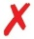
Ekki deila pennanum með öðrum – hann er aðeins fyrir þig.
Ekki nota penna sem er skemmdur eða ef þú ert ekki viss um að hann verki nægilega vel.

Gerðu alltaf öryggispróf.
Hafðu alltaf aukapenna og aukanálar meðferðis ef það skyldi týnast eða hætta að verka nægilega vel.

Hvernig fer inndæling fram

- Áður en þú notar pennann skaltu ræða við lækninn, lyfjafræðing eða hjúkrunarfræðinginn um hvernig inndæling fer fram.
- Ef þú átt í erfiðleikum með pennann leitaðu þá aðstoðar, t.d. ef þú ert með sjónvandamál.
- Lestu þessar leiðbeiningar í heild sinni áður en þú ferð að nota pennann. Ef þú fylgir ekki leiðbeiningunum getur þú fengið of mikið eða of lítið insúlín.

Þarftu hjálp?

Ef þú ert með spurningar um pennann eða sykursýkina skaltu spyrja lækninn, lyfjafræðing eða hjúkrunarfræðinginn eða hringdu í sanofi númerið sem er framan á þessum fylgiseðli.

Það sem þarf til viðbótar:

Ný sæfð nál (sjá 2. þrep).
Ílát undir oddhvassa hluti fyrir notaðar nálar og penna.

Inndælingarstaðir
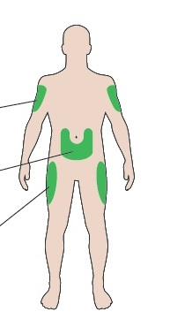
Læri
Upphandleggur
Kviður

Lærið á pennann

Skammtastrik
Stimpill*
Skammtagluggi
Rörlykjuhylki
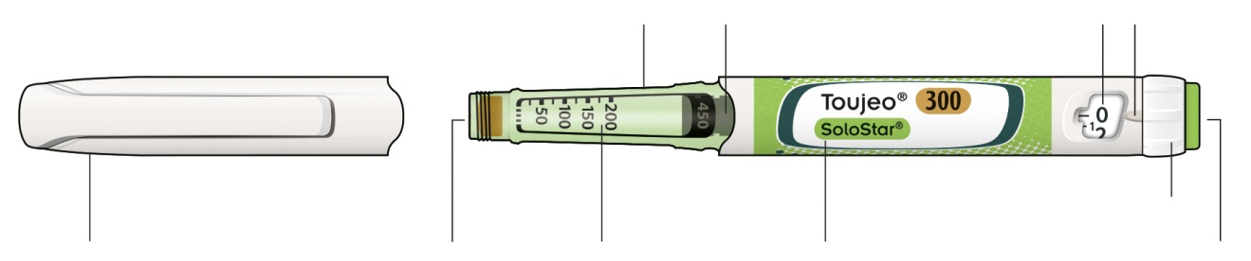
Inndælingartakki
Skammtaval
Heiti insúlínsins
Insúlínkvarði
Gúmmíinnsigli
Pennahetta

* Stimpillinn kemur ekki í ljós fyrr en eftir nokkra skammta.

1. þrep: Skoðið pennann

Takið nýjan penna úr kæli að minnsta kosti 1 klst. fyrir inndælingu. Sársaukafyllra er þegar köldu insúlíni er sprautað inn.

A Athugið heiti lyfsins og fyrningardagsetningu á miða pennans.
- Gangið úr skugga um að um rétt insúlín sé að ræða. Það er einkum mikilvægt ef þú ert með aðra inndælingarpenna.
- Notið pennann ekki eftir fyrningardagsetninguna.

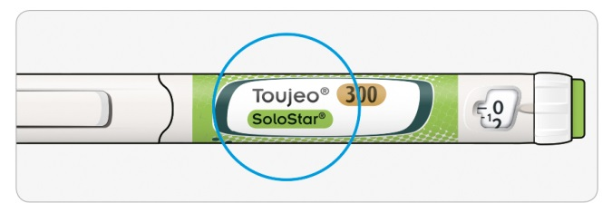

B Togið hettuna af pennanum.

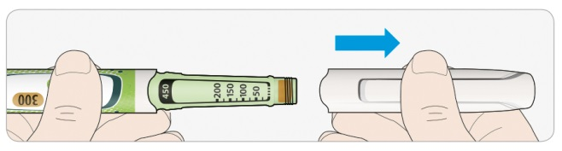

C Athugið hvort insúlínið sé tært.
- Pennann á ekki að nota ef insúlínið virðist skýjað, litað eða inniheldur agnir.
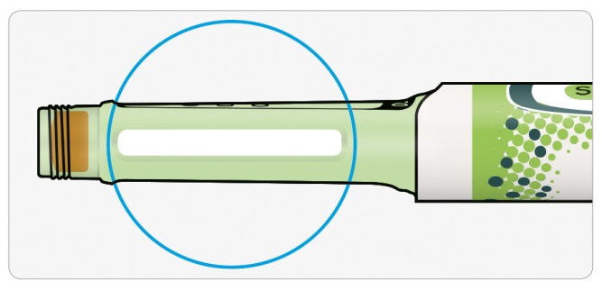

2. þrep: Nálin fest á

Notið alltaf nýja, sæfða nál fyrir hverja inndælingu. Þetta kemur í veg fyrir stíflur í nálinni, mengun og sýkingar.
Notið aðeins nálar sem eiga við Toujeo (til dæmis nálar frá BD, Ypsomed, Artsana eða Owen Mumford).

A Fjarlægið hlífðarinnsiglið af nýrri nál.

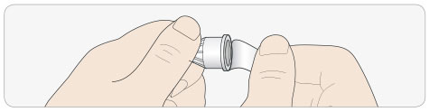

B Haldið nálinni beinni og festið á pennann með því að skrúfa þar til það er fast. Skrúfið ekki of fast.
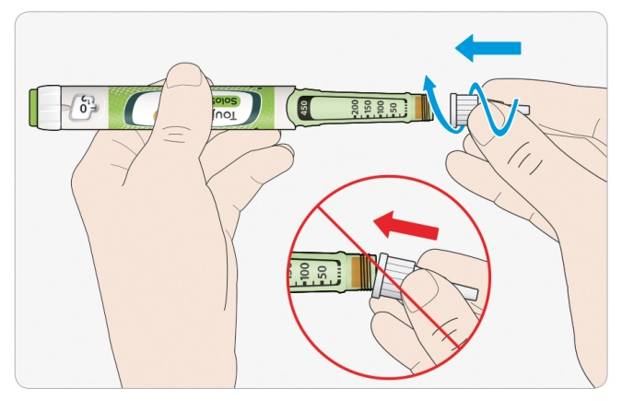

C Fjarlægið ytri nálarhettuna. Geymið þar til síðar.

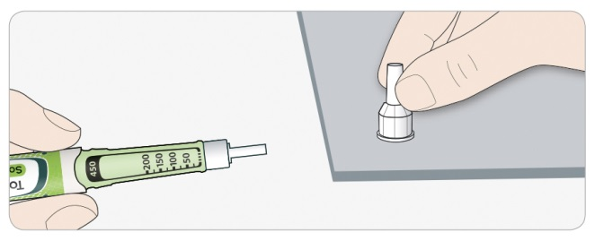

D Fjarlægið innri nálarhettuna og fleygið.

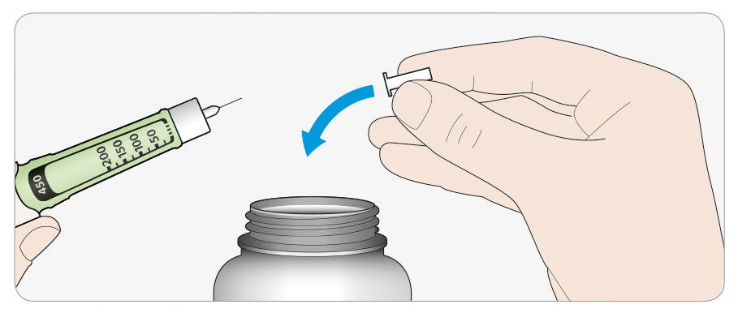


Meðferð nála
- Gætið varúðar við meðferð nála – til að forðast stunguslys og krossmengun af völdum nála.

3. þrep: Gerið öryggispróf
Gerið öryggispróf fyrir hverja inndælingu – til þess að:
- tryggja að penninn og nálin virki rétt.
- tryggja réttan insúlínskammt.

A Veljið 3 eininga skammt með því að snúa skammtavalinu þar til skammtastrikið er á milli 2 og 4.

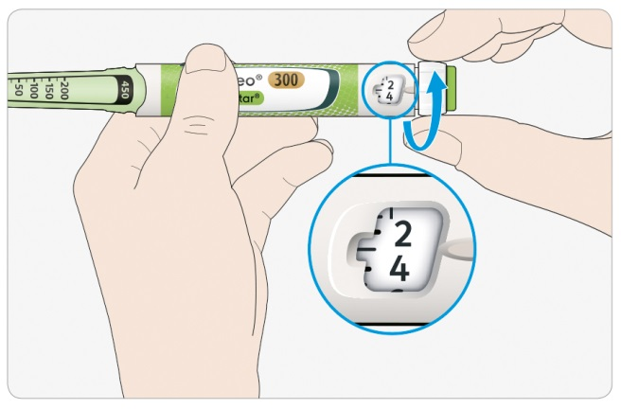
3 einingar valdar

B Þrýstið inndælingartakkanum í botn.
- Þegar insúlínið kemur út um nálaroddinn virkar penninn á réttan hátt.

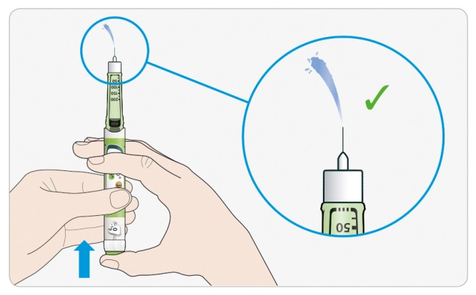

Ef ekkert insúlín kemur út:
- Þarf hugsanlega að endurtaka þetta þrep allt að þrisvar sinnum áður en insúlín kemur út.
- Komi ekkert insúlín út eftir þriðja skiptið getur verið að nálin sé stífluð. Ef það gerist:
- skiptið um nál (sjá 6. þrep og 2. þrep)
- endurtakið síðan öryggisprófið (3. þrep)
- Ef ekkert insúlín kemur enn úr nálinni á ekki að nota pennann. Notið nýjan penna.
- Notið aldrei sprautu til að fjarlægja insúlín úr pennanum.

Ef loftbólur sjást
- Þú gætir séð loftbólur í insúlíninu. Það er eðlilegt og skaðlaust.

4. þrep: Skammtur valinn

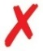
Aldrei á að velja skammt eða þrýsta á inndælingartakkann án þess að nálin sé í. Það getur eyðilagt pennann.

A Gangið úr skugga um að nálin sé áföst og að skammturinn sé stilltur á „0“.

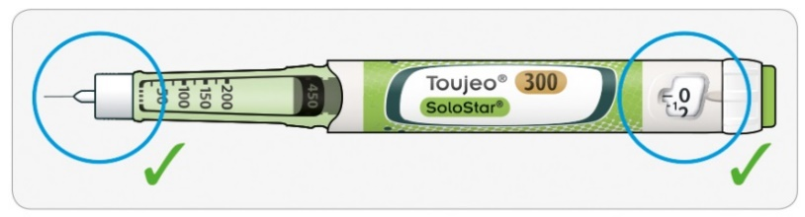

B Snúið skammtavalinu þar til skammtastrikið nemur við skammtinn sem á að nota.
- Ef snúið er fram yfir þann skammt sem átti að velja er hægt að snúa til baka.
- Ef ekki eru nægjanlega margar einingar í pennanum fyrir skammtinn, stoppar skammtavalið við töluna sem gefur til kynna hve margir skammtar eru eftir.
- Ef ekki er hægt að velja ávísaðan skammt, er hægt að skipta í tvær inndælingar eða nota nýjan penna.

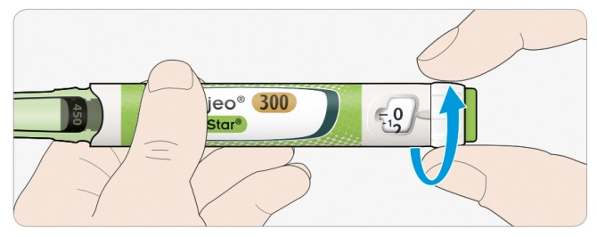

Hvernig er lesið á gluggann

Jafnar tölur sjást í línu við skammtastrikið:

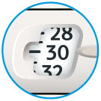
30 einingar valdar

Oddatölur sjást sem línur á milli jöfnu talnanna:

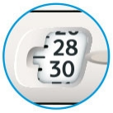
29 einingar valdar

Insúlíneiningar í pennanum
- Í pennanum eru 450 insúlíneiningar. Hægt er að velja skammta frá 1 til 80 eininga, 1 eining í einu. Í hverjum penna er meira en einn skammtur.
- Hægt er að sjá nokkurn veginn fjölda insúlíneininga sem eftir eru með því að athuga hvar stimpillinn er á insúlínkvarðanum.

5. þrep: Insúlínskammtinum sprautað
Ef erfitt er þrýsta inndælingartakkanum inn á ekki að nota krafta því þá getur penninn brotnað. Sjá kaflann hér fyrir neðan fyrir ráðleggingar.

A Veljið inndælingarstað eins og sýnt er á myndinni

B Stingið nálinni í húðina eins og læknirinn, lyfjafræðingur eða hjúkrunarfræðingurinn hefur sýnt.
- Ekki snerta inndælingartakkann strax.

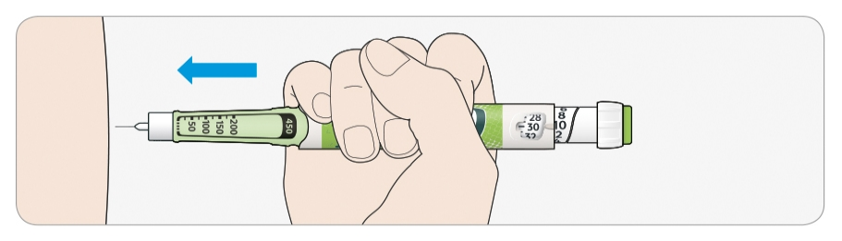

C Setjið þumalfingur á inndælingartakkann. Þrýstið í botn og haldið.
- Ekki ýta skakkt á takkann - þumalfingurinn gæti komið í veg fyrir að skammtavalið snúist.

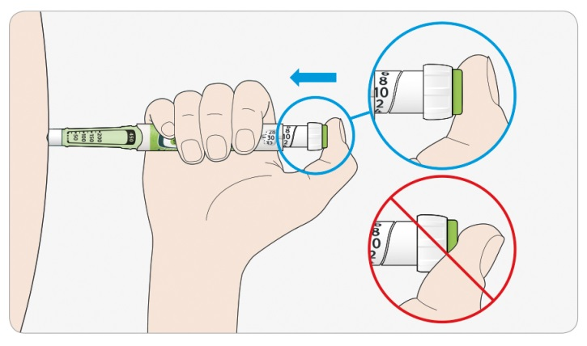

D Haldið inndælingartakkanum inni og teljið rólega upp að 5 þegar „0“ kemur í ljós í glugganum.
- Þetta tryggir að öllum skammtinum hafi veið sprautað.
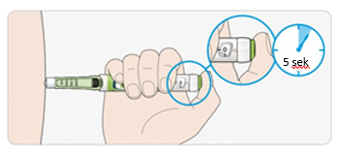

E Sleppið inndælingartakkanum eftir að hafa talið rólega upp að 5. Fjarlægið nálina úr húðinni.

Ef erfitt reynist að þrýsta takkanum inn:
- Skiptið um nál (sjá 6. þrep og 2. þrep) gerið síðan öryggispróf (sjá 3. þrep).
- Ef enn reynist erfitt að þrýsta, takið nýjan penna í notkun.
- Notið aldrei sprautu til að fjarlægja insúlín úr pennanum.

6. þrep: Nálin fjarlægð

Gætið varúðar þegar nálar eru handleiknar – til þess að koma í veg fyrir stunguslys og krossmengun.
Setjið innri nálarhettuna ekki aftur á.

A Setjið ytri nálarhettuna aftur á nálina og notið hana til að skrúfa nálina af pennanum.
- Til að draga úr hættu á nálarstungum fyrir slysni á ekki að setja innri nálarhettuna aftur á.
- Ef einhver annar sér um inndælinguna eða ef þú ert að gefa öðrum inndælingu, verður að gæta sérstakrar varúðar þegar nálin er fjarlægð og henni fargað
- Fylgja á ráðlögðum öryggisreglum um hvernig á að fjarlægja nálar og farga þeim (leitið ráða hjá lækninum, lyfjafræðingi eða hjúkrunarfræðingnum) til að draga úr hættu á nálarstungum fyrir slysni og sjúkdómasmiti.

B Fleygið nálinni í ílát ætlað fyrir oddhvassa hluti samkvæmt upplýsingum frá apóteki eða yfirvöldum.

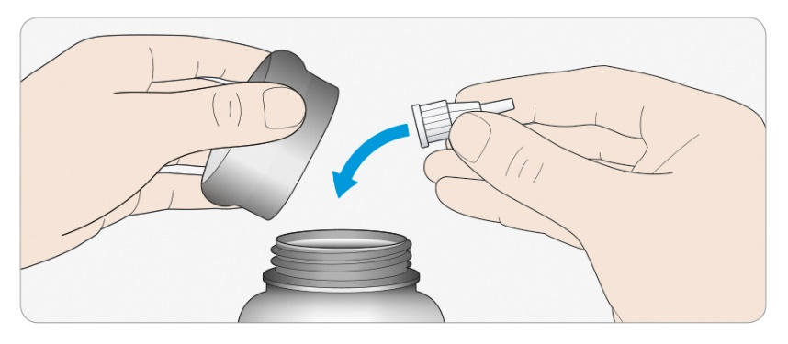
C Setjið pennahettuna aftur á.
- Pennann á ekki að setja aftur í kæli.

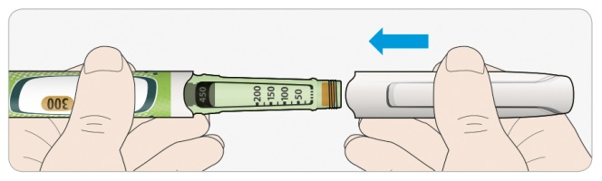

Notkunartími

- Pennann á eingöngu að nota í 6 vikur eftir að hann hefur verið tekinn í notkun.

Leiðbeiningar um geymslu

Áður en penninn er tekinn í notkun
- Geymið pennana í kæli við 2°C til 8°C.
- Má ekki frjósa.

Eftir fyrstu notkun
- Geymið pennann við stofuhita, undir 30°C.
- Pennann á ekki að setja aftur í kæli.
- Pennann á ekki að geyma með áfastri nál.
- Geymið pennann með pennahettunni á.

Viðhald á pennanum

Gætið varúðar við meðhöndlun pennans
- Gætið þess að missa ekki pennann eða reka hann utan í hart yfirborð.
- Ef grunur leikur á að penninn hafi skemmst á ekki að reyna að gera við hann heldur á að taka nýjan í notkun.

Pennann á að verja gegn ryki og óhreinindum
- Strjúka má af pennanum með rökum klút. Hann má ekki leggja í bleyti, þvo eða smyrja þar sem það getur skemmt hann

Förgun pennans
- Fjarlægið nálina áður en pennanum er fargað.
- Fargið notuðum penna samkvæmt upplýsingum frá apóteki eða yfirvöldum.

Fylgiseðill: Upplýsingar fyrir notanda lyfsins

Toujeo 300 einingar/ml DoubleStar stungulyf, lausn í áfylltum penna
Glargíninsúlín
Hver DoubleStar penni gefur 2-160 einingar í þrepum með 2 einingum

Lesið allan fylgiseðilinn vandlega áður en byrjað er að nota lyfið. Í honum eru mikilvægar upplýsingar.
- Geymið fylgiseðilinn. Nauðsynlegt getur verið að lesa hann síðar.
- Leitið til læknisins, lyfjafræðings og hjúkrunarfræðings ef þörf er á frekari upplýsingum.
- Þessu lyfi hefur verið ávísað til persónulegra nota. Ekki má gefa það öðrum. Það getur valdið þeim skaða, jafnvel þótt um sömu sjúkdómseinkenni sé að ræða.
- Látið lækninn eða lyfjafræðing vita um allar aukaverkanir. Þetta gildir einnig um aukaverkanir sem ekki er minnst á í þessum fylgiseðli. Sjá kafla 4.

Í fylgiseðlinum eru eftirfarandi kaflar:
1. Upplýsingar um Toujeo og við hverju það er notað
2. Áður en byrjað er að nota Toujeo
3. Hvernig nota á Toujeo
4. Hugsanlegar aukaverkanir
5. Hvernig geyma á Toujeo
6. Pakkningar og aðrar upplýsingar

1. Upplýsingar um Toujeo og við hverju það er notað

Toujeo er tegund langverkandi insúlíns sem kallast glargíninsúlín.
- Það er mjög líkt mannainsúlíni.
- Það inniheldur þrisvar sinnum meira insúlín í 1 ml en hefðbundið insúlín, sem inniheldur 100 einingar/ml.
- Þú getur breytt inndælingartímanum ef þú þarft.
- Það lækkar blóðsykurinn jafnt og þétt á löngum tíma
- Það er gefið með inndælingu einu sinni á dag (sjá kafla 3 fyrir frekari upplýsingar).

Toujeo er notað við sykursýki hjá fullorðnum, unglingum og börnum frá 6 ára aldri. Þetta er sjúkdómur þar sem líkaminn myndar ekki nægilega mikið af insúlíni til að hafa stjórn á sykurmagni í blóði.

2. Áður en byrjað er að nota Toujeo

Ekki má nota Toujeo
- ef um er að ræða ofnæmi fyrir glargíninsúlíni eða einhverju öðru innihaldsefni lyfsins (talin upp í kafla 6).

Varnaðarorð og varúðarreglur
Leitið ráða hjá lækninum, lyfjafræðingi eða hjúkrunarfræðingnum áður en Toujeo er notað. Fylgið nákvæmlega leiðbeiningum læknisins um hve mikið eigi að nota, hvernig eigi að fylgjast með blóði og þvagi, mataræði og líkamlegri áreynslu og aðferð við inndælingu.

Mikilvægt:
- Ef blóðsykursgildið er of lágt (blóðsykursfall) – sjá „Hvað á að gera ef blóðsykursgildið er of lágt“ aftast í fylgiseðlinum.

- Skipt um insúlín - Þegar skipt er úr notkun annarrar gerðar insúlíns eða frá öðrum framleiðanda getur þurft að breyta skammtinum

- Píóglitazon notað ásamt insúlíni getur valdið alvalegum vandamálum – sjá „Píóglitazon“ hér á eftir.
- Gangið úr skugga um að rétt tegund insúlíns sé notuð – skoðið alltaf merkimiðann á insúlíninu fyrir hverja inndælingu til að forðast rugling við önnur insúlín, einkum víxl á langvirkum insúlínum og skjótvirkum insúlínum.
- Notið aldrei sprautu til að draga upp úr Toujeo pennanum. Þetta er til þess að forðast mistök í skömmtun og hugsanlega ofskömmtun sem getur leitt til of lítils blóðsykurs.
- Til að forðast vanskömmtun skaltu gera öryggispróf áður en nýr penni er notaður í fyrsta skiptið og einnig fyrir sérhverja notkun pennans (sjá þrep 3 í notkunarleiðbeiningunum). Sjá einnig kafla 3.
- Þeir sem eru blindir og sjónskertir geta ekki notað pennann hjálparlaust þar sem nauðsynlegt er að lesa á skammtagluggann á pennanum. Þá þarf hjálp frá einhverjum með góða sjón sem hefur fengið þjálfun í notkun pennans.

Húðbreytingar þar sem inndælingin er gefin
Breyttu um inndælingarstað reglulega til að fyrirbyggja breytingar í húð svo sem þykknun, rýrnun eða hnúða. Verið getur að insúlínið virki ekki vel ef þú sprautar því í hnúðótt svæði.
- Láttu lækninn, lyfjafræðing eða hjúkrunarfræðing vita ef núverandi stungusvæði er hnúðótt skaltu hafa samband við lækninn áður en breytt er í annað stungusvæði.
Læknirinn gæti sagt þér að fylgjast nánar með gildum blóðsykurs og aðlaga insúlínskammtinn eða skammtinn af öðrum sykursýkislyfjum sem þú notar.

Veikindi og áverkar
Þú gætir þurft að fylgjast nánar með blóð- og þvaggildum til að ná stjórn á sykursýkinni ef:
- þú veikist eða slasast alvarlega getur gildi blóðsykurs hækkað (hár blóðsykur).
- þú færð ekki nóg að borða getur gildi blóðsykurs orðið of lágt (blóðsykursfall).

Láttu lækninn vita um leið og þér fer að líða illa eða færð áverka.

Ef þú ert með sykursýki af tegund 1 og verður veik(ur) eða færð áverka:
- ekki hætta að nota insúlínið
- tryggðu að þú fáir nægilega mikið af kolvetnum.
Upplýstu alltaf þá sem sjá um þig eða meðhöndla að þú sért með sykursýki.

Insúlínmótefni
Insúlínmeðferð getur valdið því að líkaminn framleiði mótefni gegn insúlíni (efni sem verkar gegn insúlíni). Þó þarf aðeins í mjög sjaldgæfum tilvikum að breyta insúlínskammtinum.

Ferðalög og Toujeo
Ef þú ferð til útlanda, ferðast yfir tímabelti getur það haft áhrif á insúlínþörf og tímasetningar inndælinga. Áður en þú ferð í ferðalag skaltu ræða við lækninn. Þú getur þurft að ræða um:
- hvort þú getur fengið insúlínið í landinu sem þú ert að fara til
- insúlínbirgðir, birgðir af nálum o.s.frv. til að hafa meðferðis
- réttar geymsluaðstæður fyrir insúlínið á meðan ferðast er
- tímasetningu máltíða og insúlíngjafa
- hugsanleg áhrif þegar farið er yfir tímabelti
- hugsanlega hættu á að veikjast í löndunum sem ferðast er til
- viðbrögð við bráðatilfellum þegar þér líður illa eða þú veikist.

Börn og unglingar
Lyfið má ekki gefa börnum yngri en 6 ára. Þar sem engar rannsóknir með Toujeo hafa verið gerðar hjá börnum á þessum aldri.

Notkun annarra lyfja samhliða Toujeo
Látið lækninn, lyfjafræðing eða hjúkrunarfræðing vita um öll önnur lyf sem eru notuð, hafa nýlega verið notuð eða kynnu að verða notuð. Sum lyf geta breytt blóðsykursgildi. Læknirinn segir þér ef nauðsynlegt er að breyta insúlínskammtinum. Þú þarft einnig að fara gætilega þegar þú hættir að taka lyf.

Hér á eftir er upptalning algengustu lyfja sem geta haft áhrif á insúlínmeðferðina:

Lyf sem geta lækkað blóðsykursgildi (blóðsykursfall):
- öll önnur lyf við sykursýki
- dísópýramíð – við ákveðnum hjartasjúkdómum
- flúoxetín - við þunglyndi
- pentamidín – við ákveðnum sýkingum af völdum sníkjudýra. Þetta getur valdið blóðsykursfalli og getur blóðsykurshækkun stundum fylgt í kjölfarið
- sýklalyf af flokki súlfónamíða – við sýkingu
- fíbröt - notuð til að lækka há gildi fitu í blóði
- mónóamínoxídasa (MAO)–hemlar – við þunglyndi
- pentoxifýllín, própoxýfen og salicýlöt (eins og aspirín) – við verk og vægum hita
- ACE-hemlar – notaðir við ákveðnum hjartasjúkdómum eða háþrýstingi

Lyf sem geta hækkað blóðsykursgildi (hár blóðsykur):

- danazól – við legslímuvillu (endometriosis)
- díazoxíð – við háþrýstingi

- glúkagon – við mjög lágum blóðsykri
- ísóníazíð – við berklum
- sómatrópín – vaxtarhormón
- skjaldkirtilshormón – við sjúkdómi í skjaldkirtli
- östrógen og prógestógen – til dæmis í getnaðarvarnartöflum
- barksterar eins og kortisól – við bólgu
- próteasahemlar – við HIV
- þvagræsilyf – við háum blóðþrýstingi eða vökvasöfnun
- klózapín, ólanzapín og fenótíazínafleiður – við geðsjúkdómum
- adrenvirk lyf til dæmis adrenalín, salbútamól og terbútalín – við astma.

Blóðsykur getur ýmist hækkað eða lækkað ef þú tekur:
- beta-blokka eða klónidín – við háum blóðþrýstingi.
- litíumsölt – við geðsjúkdómum.

Beta-blokkar
- Beta-blokkar eins og önnur andadrenvirk lyf (t.d. klónidín, guanetidín, reserpín – við háum blóðþrýstingi) geta dulið eða komið í veg fyrir einkenni sem gefa til kynna of lágan blóðsykur (blóðsykursfall) eða gert erfiðara að þekkja viðvörunarmerki.

Píóglitazon
Sumir sjúklingar með langvarandi sykursýki af tegund 2 og hjartasjúkdóm eða sem hafa fengið heilaslag og fengu píóglitazon og insúlín, fengu hjartabilun.
- Láttu lækninn strax vita ef þú ert með einkenni hjartabilunar – t.d. ef þú finnur fyrir óvenjulegri mæði, skyndilegri þyngdaraukningu eða staðbundnum þrota.

Ef eitthvað af ofangreindu á við um þig eða ef þú ert ekki viss skaltu spyrja lækninn, lyfjafræðing eða hjúkrunarfræðing áður en byrjað er að nota Toujeo.

Notkun Toujeo með áfengi
Neysla áfengis getur hækkað eða lækkað gildi blóðsykurs – þú þarft að mæla blóðsykurinn oftar en venjulega.

Meðganga og brjóstagjöf
Við meðgöngu, brjóstagjöf, grun um þungun eða ef þungun er fyrirhuguð skal leita ráða hjá lækninum, lyfjafræðingi eða hjúkrunarfræðingi áður en lyfið er notað.
- þú gætir þurft að breyta insúlínskammtinum á meðgöngu og eftir fæðingu, eða bæði insúlínskammtinum og mataræði meðan á brjóstagjöf stendur.
- til að vernda barnið er mjög mikilvægt að stjórn sé á sykursýkinni og koma í veg fyrir lágt blóðsykursgildi.

Akstur og notkun véla
Ef blóðsykur er of hár eða of lágur eða ef þú ert með sjónvandamál getur það haft áhrif á hæfni til aksturs og notkunar véla. Þetta getur haft áhrif á einbeitingu og lagt þig og aðra í hættu. Spyrðu lækninn, lyfjafræðing eða hjúkrunarfræðing hvort þú getir ekið, notað tæki eða vélar ef:

- blóðsykur er oft of lágur
- þér finnst erfitt að finna einkenni þess að blóðsykur sé of lágur.

Toujeo inniheldur natríum
Lyfið inniheldur minna en 1 mmól (23 mg) natríum í hverjum skammti, þ.e.a.s. er sem næst natríumlaust.

3. Hvernig nota á Toujeo

Notið lyfið alltaf eins og læknirinn hefur sagt til um. Ef ekki er ljóst hvernig á að nota lyfið skal leita upplýsinga hjá lækninum, lyfjafræðingi eða hjúkrunarfræðingnum.

Toujeo og glargíninsúlín 100 einingar/ml eru ekki jafngild, jafnvel þótt virka efnið sé það sama. Þegar skipt er úr einni insúlínmeðferð í aðra þarf nýjan lyfseðil, eftirlit hjá lækni og eftirlit með blóðsykri. Leitið til læknisins fyrir frekari upplýsingar.

Hve mikið á að nota
Með Toujeo DoubleStar áfylltum penna er hægt að gefa skammt á bilinu 2-160 einingar með einni inndælingu, í þrepum með 2 einingum. Penninn er ráðlagður handa sjúklingum sem þurfa að minnsta kosti 20 einingar á dag (sjá einnig kafla 2).
Skammtagluggi DoubleStar pennans sýnir fjölda Toujeo eininga sem á að nota og ekki þarf að endurreikna skammtinn.

Læknirinn ákveður:
- hversu mikið af Toujeo þú þarft á sólarhring og hvenær sólarhringsins
- hvenær þú átt að mæla blóðsykur og hvort þú þarft að mæla sykur í þvagi
- hvenær þú getur þurft að sprauta þig með stærri eða minni skammti.
Þetta fer eftir lífstíl þínum, blóðsykursprófum (glúkósa) og fyrri insúlínnotkun.

Leitaðu til læknisins þar sem þú gætir þurft minni skammt ef:
- þú ert 65 ára eða eldri
- þú ert með nýrna- eða lifrarvandamál.

Toujeo er langvirkt insúlín. Læknirinn gæti sagt þér að nota það ásamt skammvirku insúlíni eða með öðrum lyfjum við of háum blóðsykursgildum.

Gakktu úr skugga um að þú sért með rétta tegund insúlíns
- Athugaðu alltaf merkimiðann á insúlíninu fyrir hverja inndælingu til að forðast rugling við önnur insúlín, einkum víxl á langvirkum insúlínum og skjótvirkum insúlínum.
- Styrkleikinn „300“ er með áberandi hunangsgylltu letri á merkimiða Toujeo DoubleStar áfyllta pennanum. Leitaðu ráða hjá lækninum eða lyfjafræðingi ef eitthvað er óljóst.

Margir þættir geta haft áhrif á blóðsykursgildi – þú þarft að þekkja þessa þætti og hvað eigi að gera ef breytingar verða á blóðsykursgildi. Þetta hjálpar til við að koma í veg fyrir að það verði of hátt eða of lágt. Sjá „Blóðsykurshækkun og blóðsykursfall“ aftast í fylgiseðlinum.

Hvenær á að nota Toujeo

- Toujeo á að nota einu sinni á dag, helst alltaf á sama tíma dagsins.
- Þú getur sprautað þig allt að 3 klst. fyrir eða eftir þann tíma sem þú sprautar þig venjulega.

Áður en inndæling með Toujeo er hafin
- Lestu notkunarleiðbeiningarnar sem eru í fylgiseðlinum.
- Ef þú fylgir ekki leiðbeiningunum getur þú fengið of mikið eða of lítið insúlín.
- Gerðu öryggispróf eins og lýst er í þrepi 3 í notkunarleiðbeiningunum. Ef þú gerir það ekki verður fullur skammtur ekki gefinn. Ef það gerist skaltu auka tíðnina á blóðsykursmælingum og þú gætir þurft að gefa viðbótarinsúlín. Sjá einnig kafla 2.

Hvernig á að gefa lyfið
- Sprautaðu Toujeo undir húð. Þetta kallast notkun undir húð eða s.c.
- Sprautaðu í framanvert læri, upphandlegg eða kvið.
- Breyttu um stungustað á svæðinu í hvert skipti sem þú sprautar þig – til að draga úr hættu á húðrýrnun eða húðþykknun (sjá kafla 4).
- Notaðu alltaf nýja sæfða nál fyrir hverja inndælingu – til að draga úr hættu á smiti og að nálin stíflist sem getur orðið til þess að þú fáir of mikið eða of lítið insúlín.
- Notuðum nálum á að fleygja í ílát fyrir oddhvassa hluti eða samkvæmt fyrirmælum frá apóteki.
- Ekki deila insúlínpennanum með öðrum, jafnvel þótt skipt sé um nál – til að koma í veg fyrir sjúkdómssmit.
- Ekki nota sprautu til að fjarlæga Toujeo úr pennanum – til að forðast ofskömmtun.

Ekki á að nota Toujeo
- í bláæð – það breytir verkun þess sem getur orðið til þess að blóðsykur verður of lágur
- í insúlíndælu
- ef agnir eru í insúlíninu –vökvinn á að vera tær, litlaus og vatnskenndur.

Fargaðu pennanum og notaðu nýjan penna ef:
- þú tekur eftir því að blóðsykursstjórn hefur skyndilega versnað.
- penninn er skemmdur eða hefur ekki verið geymdur á réttan hátt.
Ef þú ert ekki viss um hvort penninn virki á réttan hátt skaltu leita ráða hjá lækninum, lyfjafræðingi eða hjúkrunarfræðingi.

Ef notaður er stærri skammtur en mælt er fyrir um
Ef þú notar of mikið af lyfinu gæti gildi blóðsykurs orðið of lágt– sjá „Lágur blóðsykur (blóðsykursfall) aftast í fylgiseðlinum fyrir ráðleggingar.

Ef gleymist að nota Toujeo
- ef þú gleymir skammti skaltu sprauta skammtinum sem gleymdist innan 3 klst. frá þeim tíma sem þú sprautar þig venjulega.

- ef þú manst eftir skammtinum sem gleymdist þegar meira en 3 klst. hafa liðið skaltu ekki gefa skammtinn sem gleymdist – mældu blóðsykurinn og sprautaðu næsta skammti á venjulegum tíma næsta dag.

- Ekki á að tvöfalda skammt til að bæta upp skammt sem gleymst hefur að nota.
- Ef þú gleymir Toujeo skammti eða þú hefur ekki sprautað nægjanlegu insúlín getur gildi blóðsykurs verið of hátt – sjá „Hár blóðsykur (blóðsykurshækkun)“aftast í fylgiseðlinum fyrir ráðleggingar.

Ef hætt er að nota Toujeo
Ekki hætta að nota lyfið án samráðs við lækninn. Ef þú hættir að nota lyfið getur það leitt til verulegrar blóðsykurshækkunar og uppsöfnunar sýru í blóði sem kallast ketónblóðsýring sjá „Hár blóðsykur (blóðsykurshækkun)“ aftast í fylgiseðlinum fyrir ráðleggingar.

Leitið til læknisins, lyfjafræðings eða hjúkrunarfræðingsins ef þörf er á frekari upplýsingum um notkun lyfsins.

4. Hugsanlegar aukaverkanir

Eins og við á um öll lyf getur þetta lyf valdið aukaverkunum en það gerist þó ekki hjá öllum.

Alvarlegar aukaverkanir
Láttu lækninn, lyfjafræðing eða hjúkrunarfræðing strax vita ef þú tekur eftir eftirfarandi aukaverkunum – þú gætir þurft læknisaðstoð tafarlaust:

Lágt blóðsykursgildi (blóðsykursfall) – mjög algengar: geta komið fyrir hjá fleiri en 1 af hverjum 10 einstaklingum

- Verði blóðsykursgildi of lágt gætir þú misst meðvitund.
- Alvarlegt blóðsykursfall getur valdið heilaskemmdum og getur verið lífshættulegt.
Ef þú ert með einkenni lags blóðsykurs skaltu reyna að auka blóðsykurinn tafarlaust. Sjá leiðbeiningar í „Lágur blóðsykur (blóðsykursfall)“ í lok fylgiseðilsins.

Einnkenni verulegra ofnæmisviðbragða mjög sjaldgæfar: geta komið fyrir hjá allt að 1 af hverjum 1.000 einstaklingum, geta meðal annars verið:
- mæði
- bólga í húð eða munni
- útbrot og kláði í öllum skrokknum,
- yfirliðstilfinning ásamt hröðum hjartslætti og aukinni svitamyndun.
Láttu lækninn, lyfjafræðing eða hjúkrunarfræðing tafarlaust vita þar sem veruleg ofnæmisviðbrögð geta verið lífshættuleg.

Aðrar aukaverkanir
Láttu lækninn, lyfjafræðing eða hjúkrunarfræðing vita ef einhver eftirtalinna aukaverkana kemur fram:

Húðbreytingar þar sem inndælingin er gefin
Ef insúlíninu er sprautað of oft á sama stað geta orðið breytingar á húð meðal annars.
- rýrnun húðar (fiturýrnun) (getur komið fyrir hjá allt að 1 af hverjum 100 einstaklingum)
- þykknun húðar (fituofvöxtur) (getur komið fyrir hjá allt að 1 af hverjum 10 einstaklingum).
- hnúðar undir húð geta einnig komið fram vegna uppsöfnunar á próteini sem kallast sterkjulíki (mýlildi í húð; tíðni þess er ekki þekkt). Þá verkar insúlínið ekki nægilega vel ef því er sprautað í hnúðótt svæði.
Skiptu reglulega um svæði þar sem inndælingin er gefin til að koma í veg fyrir húðbreytingar.

Algengar: geta komið fyrir hjá allt að 1 af hverjum 10 einstaklingum
- húð- og ofnæmisviðbrögð þar sem inndælingin er gefin: Einkennin geta meðal annars verið roði, óvenjulega sár verkur við inndælingu, kláði, ofsakláði, þroti eða bólga. Þetta getur breiðst út umhverfis stungustaðinn.
- Flest minniháttar viðbrögð við insúlíni hverfa yfirleitt innan fárra daga eða vikna.

Mjög sjaldgæfar: geta komið fyrir hjá allt að 1 af hverjum 1.000 einstaklingum
- augnvandamál – miklar breytingar á blóðsykursstjórn, til hins betra eða til hins verra geta valdið sjóntruflunum. Ef þú ert með sykursýkiaugnsjúkdóm sem kallaður er frumufjölgunarsjónukvilli getur mjög mikil blóðsykurslækkun valdið tímabundinni blindu.
- þroti á kálfum og ökklum – vegna aukinnar vökvasöfnunar.

Koma örsjaldan fyrir: geta komið fyrir hjá allt að 1 af hverjum 10.000 einstaklingum
- breyting á bragðskyni.
- vöðvaverkir.

Láttu lækninn, lyfjafræðing eða hjúkrunarfræðinginn vita ef einhver ofangreindra aukaverkana kemur fram.

Tilkynning aukaverkana
Látið lækninn eða lyfjafræðing vita um allar aukaverkanir. Þetta gildir einnig um aukaverkanir sem ekki er minnst á í þessum fylgiseðli. Einnig er hægt að tilkynna aukaverkanir beint samkvæmt fyrirkomulagi sem gildir í hverju landi fyrir sig, sjá Appendix V. Með því að tilkynna aukaverkanir er hægt að hjálpa til við að auka upplýsingar um öryggi lyfsins.

5. Hvernig geyma á Toujeo

Geymið lyfið þar sem börn hvorki ná til né sjá.

Ekki skal nota lyfið eftir fyrningardagsetningu sem tilgreind er á öskjunni og merkimiðanum á pennanum á eftir EXP. Fyrningardagsetning er síðasti dagur mánaðarins sem þar kemur fram.

Áður en penninn er tekinn í notkun
- Geymið í kæli, 2°C til 8°C.
- Má ekki frjósa eða geyma lyfið næst frystihólfi eða frystikubbi.
- Geymið áfylltan penna í ytri umbúðum til varnar gegn ljósi.

Pennar sem búið er að taka í notkun eða hafðir meðferðis til vara
- Pennann á ekki að geyma í ísskáp.
- Pennann má geyma í allt að 6 vikur við stofuhita - undir 30°C og fjarri hita- og ljósgjöfum. Fleygið pennanum að loknu þessu tímabili.
- Ekki á að skilja insúlín eftir í bíl þegar úti er mjög heitt eða kalt.
- Pennahettan á alltaf að vera á pennanum þegar hann er ekki í notkun til varnar gegn ljósi.

Ekki má skola lyfjum niður í frárennslislagnir eða fleygja þeim með heimilissorpi. Leitið ráða í apóteki um hvernig heppilegast er að farga lyfjum sem hætt er að nota. Markmiðið er að vernda umhverfið.

6. Pakkningar og aðrar upplýsingar

Toujeo inniheldur
- Virka innihaldsefnið er glargíninsúlín. Hver ml af lausninni inniheldur 300 einingar af virka efninu glargíninsúlín (jafngildir 10,91 mg). Hver DoubleStar penni inniheldur 3 ml af stungulyfi, lausn, sem jafngildir 900 einingum.
- Önnur innihaldsefni eru zinkklóríð, metakresól, glýseról, vatn fyrir stungulyf og natríumhýdroxíð (sjá kafla 2, „Toujeo inniheldur natríum“), saltsýra (til að stilla pH).

Lýsing á útliti Toujeo og pakkningastærðir
- Toujeo er tær og litlaus lausn.
- Hver DoubleStar penni inniheldur 3 ml af stungulyfi, lausn (jafngildir 900 einingum).
- Pakkningar með 1, 3, 6 (2 pakkningar með 3), 9 (3 pakkningum með 3) og 10 áfylltum pennum.
- Ekki er víst að allar pakkningastærðir séu markaðssettar.

Markaðsleyfishafi og framleiðandi
Sanofi-Aventis Deutschland GmbH, D-65926 Frankfurt am Main, Þýskaland.

Hafið samband við fulltrúa markaðsleyfishafa á hverjum stað ef óskað er upplýsinga um lyfið:

België/Belgique/Belgien  Sanofi Belgium  Tél/Tel: +32 (0)2 710 54 00 | Lietuva  Swixx Biopharma UAB  Tel: +370 5 236 91 40
България  Swixx Biopharma EOOD  Тел.: +359 (0)2 4942 480 | Luxembourg/Luxemburg  Sanofi Belgium  Tél/Tel: +32 (0)2 710 54 00 (Belgique/Belgien)
Česká republika  Sanofi s.r.o.  Tel: +420 233 086 111 | Magyarország  sanofi-aventis zrt., Magyarország  Tel.: +36 1 505 0050
Danmark  Sanofi A/S  Tlf: +45 45 16 70 00 | Malta  Sanofi S.r.l.  Tel: +39 02 39394275
Deutschland  Sanofi-Aventis Deutschland GmbH  Tel: 0800 52 52 010  Tel. aus dem Ausland: +49 69 305 21 131 | Nederland  Sanofi B.V.  Tel: +31 20 245 4000
Eesti  Swixx Biopharma OÜ  Tel: +372 640 10 30 | Norge  sanofi-aventis Norge AS  Tlf: +47 67 10 71 00
Ελλάδα  Sanofi-Aventis Μονοπρόσωπη AEBE  Τηλ: +30 210 900 16 00 | Österreich  sanofi-aventis GmbH  Tel: +43 1 80 185 – 0
España  sanofi-aventis, S.A  Tel: +34 93 485 94 00 | Polska  Sanofi Sp. z o.o.  Tel.: +48 22 280 00 00
France  Sanofi Winthrop Industrie  Tél: 0 800 222 555  Appel depuis l’étranger : +33 1 57 63 23 23 | Portugal  Sanofi - Produtos Farmacêuticos, Lda.  Tel: +351 21 35 89 400
Hrvatska  Swixx Biopharma d.o.o.  Tel: +385 1 2078 500 | România  Sanofi Romania SRL  Tel: +40 (0) 21 317 31 36
Ireland  sanofi-aventis Ireland Ltd. T/A SANOFI  Tel: +353 (0) 1 403 56 00 | Slovenija  Swixx Biopharma d.o.o.  Tel: +386 1 235 51 00
Ísland  Vistor hf.  Sími: +354 535 7000 | Slovenská republika  Swixx Biopharma s.r.o.  Tel: +421 2 208 33 600
Italia  sanofi-aventis S.r.l.  Tel: 800 13 12 12 (domande di tipo tecnico)  800 536389 (altre domande) | Suomi/Finland  Sanofi Oy  Puh/Tel: +358 (0) 201 200 300
Κύπρος  C.A. Papaellinas Ltd.  Τηλ: +357 22 741741 | Sverige  Sanofi AB  Tel: +46 (0)8 634 50 00
Latvija  Swixx Biopharma SIA  Tel: +371 6 616 47 50 | United Kingdom (Northern Ireland)  sanofi-aventis Ireland Ltd. T/A SANOFI  Tel: +44 (0) 800 035 2525
Þessi fylgiseðill var síðast uppfærður

Upplýsingar sem hægt er að nálgast annars staðar
Ítarlegar upplýsingar um lyfið eru birtar á vef Lyfjastofnunar Evrópu https://www.ema.europa.eu

Upplýsingar á íslensku eru á http://www.serlyfjaskra.is.

Blóðsykurshækkun og blóðsykursfall

Ef þú notar insúlín skaltu alltaf hafa eftirfarandi meðferðis:
- Sykur (að minnsta kosti 20 grömm)
- Upplýsingar sem sýna að þú sért með sykursýki

Hár blóðsykur (blóðsykurshækkun)

Viðvörunareinkenni við háum blóðsykri:
- þorsti, aukin þvaglátþörf
- þreytutilfinning eða þurr húð, roði í andliti, lystarleysi
- lágur blóðþrýstingur, hraður hjartsláttur
- glúkósi og ketónar í þvagi
- magaverkur, hröð og djúp öndun, syfja eða yfirliðstilfinning (meðvitundarleysi) þetta geta verið merki um alvarlegt ástand (ketónblóðsýring) vegna skorts á insúlíni.

Hvað á að gera ef þú ert með háan blóðsykur
- Mældu gildi blóðsykurs og ketóna í þvagi um leið og einhver ofangreindra einkenna koma fram
- Hafðu tafarlaust samband við lækninn ef blóðsykurshækkun eða ketónblóðsýring er veruleg. Læknir verður að sjá um meðferðina og yfirleitt á sjúkrahúsi.

Hár blóðsykur getur komið fram ef:
- þú hefur ekki sprautað þig með insúlíninu eða ekki notað nógu mikið
- virkni insúlínsins hefur minnkað – til dæmis vegna rangrar geymslu
- insúlínpenninn virkar ekki rétt
- þú hefur hreyft þig minna en venjulega
- þú ert undir álagi – tilfinningalegu ójafnvægi eða spennu
- þú ert með áverka, sýkingu eða hita eða hefur gengist undir skurðaðgerð
- þú notar eða hefur notað ákveðin önnur lyf (sjá kafla 2, „Notkun annarra lyfja samhliða Toujeo“).

Lágur blóðsykur (blóðsykursfall)
Ef blóðsykursgildi er mjög lágt getur þú misst meðvitund, það getur valdið hjartaáfalli eða heilaskemmdum og getur verið lífshættulegt. Þú ættir að læra að þekkja einkenni blóðsykurslækkunar – þannig að þú getir gripið til viðeigandi ráðstafana áður en ástandið versnar.

Viðvörunareinkenni við blóðsykursfalli
Fyrstu einkennin geta verið í líkamanum:
- aukin svitamyndun
- þvöl húð
- kvíðatilfinning
- hraður eða óreglulegur hjartsláttur, hár blóðþrýstingur, hjartsláttarónot

Önnur einkenni í heila geta komið aðeins seinna fram:
- höfuðverkur, skjálfti, sundl
- breytingar á sjón
- mikil svengd, ógleði eða uppköst
- breytingar á hegðun, árásargirni, þunglyndi
- þreytu- eða syfjutilfinning, svefnvandamál, eirðarleysi
- einbeitingarerfiðleikar, rugl, skert viðbrögð, erfiðleikar við að tala (stundum algert málstol)
- að geta ekki hreyft sig (lömun), náladofi í höndum eða handleggjum, doði og náladofi oft í kringum munninn
- missir á sjálfstjórn, vanhæfni til að annast sjálfan sig, krampar og meðvitundarleysi.

Hvað á að gera ef blóðsykursgildi er lágt
- Ekki á að sprauta insúlíni.

- Borða þegar í stað um 10 til 20 grömm af sykri, til dæmis þrúgusykur, sykurmola eða drekka sykraðan drykk. Ekki á að drekka eða borða mat sem inniheldur sætuefni (til dæmis sykursnauða drykki (diet)). Sætuefni koma ekki að gagni þegar blóðsykurinn er lágur.
- Borðaðu síðan eitthvað eins og brauð eða pasta sem hefur langvarandi áhrif á aukningu blóðsykurs. Ræddu við lækninn eða hjúkrunarfræðinginn ef þú ert ekki viss um hvaða mat þú átt að borða. Þú getur verið lengur að jafna þig á blóðsykursfalli þar sem Toujeo hefur langvarandi verkun.
- Ef blóðsykurinn fellur aftur skaltu borða 10 til 20 grömm af sykri til viðbótar.
- Talaðu samstundis við lækni ef þú nærð ekki stjórn á blóðsykrinum - eða ef ástandið endurtekur sig.

Það sem annað fólk á að gera ef þú færð blóðsykursfall
- Segðu ættingjum þínum, vinum og nánum samstarfsmönnum að ná í læknishjálp tafarlaust ef þú getur ekki kyngt eða ef þú ert meðvitundarlaus
- Það þarf að sprauta þig með glúkósa eða glúkagoni (lyf sem eykur blóðsykur). Það á að sprauta þig með þessum lyfjum þótt ekki sé víst að þú hafir orðið fyrir blóðsykursfalli
- Þú skalt mæla blóðsykurinn strax eftir að þú hefur tekið glúkósa til að ganga úr skugga um hvort um blóðsykursfall hafi verið að ræða.

Lágur blóðsykur getur komið fram ef:
- þú hefur sprautað þig með of miklu insúlíni
- þú hefur sleppt úr máltíðum eða seinkað þeim
- þú hefur ekki borðað nógu mikið, eða borðað mat sem inniheldur minni sykur en venjulega – sætuefni er ekki sykur
- þú drekkur áfengi - sér í lagi ef þú hefur ekki borðað nógu mikið
- þú ert með uppköst eða niðurgang
- þú stundar meiri líkamlega áreynslu en venjulega eða annars konar líkamlegt erfiði
- þú ert að ná þér eftir áverka, skurðaðgerð eða annað álag
- þú ert að ná þér eftir veikindi eða hefur verið með hita
- þú notar eða hefur notað ákveðin önnur lyf (sjá kafla 2, „Notkun annarra lyfja samhliða Toujeo“).

Blóðsykursfall er einnig líklegra ef:
- þú hefur nýverið byrjað á insúlínmeðferð eða breytt yfir í notkun annars insúlínlyfs – líklegra er að blóðsykursfall komi fram að morgni
- blóðsykursgildi er næstum því eðlilegt eða er óstöðugt
- þú breytir um húðsvæði sem þú sprautar þig á, t.d. frá læri yfir á upphandlegg
- þú ert með verulegan nýrna- eða lifrarsjúkdóm eða einhvern annan sjúkdóm eins og vanstarfsemi skjaldkirtils.

Einkenni lágs blóðsykurs geta verið önnur, minna skýr eða ekki til staðar ef:
- þú ert öldruð/aldraður
- þú hefur verið með sykursýki í langan tíma
- þú ert með taugasjúkdóm sem kallast sykursýkisfjöltaugakvilli
- þú hefur nýverið fengið blóðsykursfall (til dæmis daginn á undan)
- blóðsykursfallið kemur smám saman
- þú hefur næstum því „eðlilegt“ blóðsykursgildi eða það er orðið miklu betra
- þú hefur nýlega skipt úr dýrainsúlíni yfir í mannainsúlín, til dæmis Toujeo
- þú notar eða hefur notað ákveðin önnur lyf (sjá kafla 2, „Notkun annarra lyfja samhliða Toujeo“).

Í slíkum tilfellum getur blóðsykurinn orðið mjög lágur og það getur jafnvel liðið yfir þig áður en þú veist hvað er að gerast. Þekktu viðvörunarmerkin. Þú gætir þurft að mæla blóðsykurinn oftar – til að hjálpa þér að koma auga á lágt blóðsykursgildi. Ef þú átt erfitt með að skynja viðvörunareinkennin, ættir þú að forðast aðstæður (t.d. akstur) þar sem þú eða aðrir gætu verið í hættu vegna lágs blóðsykurs.

Toujeo 300 einingar/ml stungulyf, lausn í áfylltum penna (DoubleStar)
NOTKUNARLEIÐBEININGAR

Lesið þetta fyrst

Toujeo DoubleStar inniheldur 300 einingar/ml af glargíninsúlíni í 3 ml einnota áfylltum penna
- Aldrei má endurnýta nálar. Ef þú gerir það er ekki víst að þú fáir allan skammtinn (vanskömmtun) eða þú gætir fengið of mikið (ofskömmtun) þar sem nálin getur verið stífluð.
- Aldrei má nota sprautu til að fjarlægja insúlín úr pennanum. Ef þú gerir það muntu fá of mikið insúlín. Kvarðinn á flestum sprautum er aðeins gerður fyrir daufara insúlín.
- Skammtavalið í Toujeo DoubleStar pennanum er í þrepum með 2 einingum.

Mikilvægar upplýsingar

Ekki deila pennanum með öðrum – hann er aðeins fyrir þig.
Ekki nota penna sem er skemmdur eða ef þú ert ekki viss um að hann verki nægilega vel.
Gerðu alltaf öryggispróf áður en þú notar nýjan penna í fyrsta skiptið þar til þú sérð insúlín koma úr nálaroddinum (sjá 3. þrep). Ef þú sérð insúlín koma úr nálaroddinum er penninn tilbúinn til notkunar. Ef þú sérð ekki insúlín koma úr nálaroddinum áður en þú notar fyrsta skammtinn gætir þú fengið of lítinn skammt eða alls ekkert insúlín. Það gæti valdið of háum blóðsykri.
Til að tryggja að penninn og nálin virki skaltu alltaf gera öryggisprófið fyrir hverja inndælingu þar til þú sérð insúlín koma úr nálaroddinum (sjá 3. þrep). Ef þú gerir ekki öryggisprófið fyrir hverja inndælingu gætir þú fengið of lítið insúlín.
Hafðu alltaf aukapenna og aukanálar meðferðis ef þau skyldu týnast eða hætta að verka nægilega vel.

Hvernig fer inndæling fram

- Áður en þú notar pennann skaltu ræða við lækninn, lyfjafræðing eða hjúkrunarfræðinginn um hvernig inndæling fer fram.
- Ekki er mælt með notkun pennans fyrir fólk sem er blint eða með sjónskerðingu án aðstoðar fólks sem hefur fengið þjálfun í réttri notkun pennans.
- Lestu þessar leiðbeiningar í heild sinni áður en þú ferð að nota pennann. Ef þú fylgir ekki leiðbeiningunum getur þú fengið of mikið eða of lítið insúlín.

Þarftu hjálp?

Ef þú ert með spurningar um pennann eða sykursýkina skaltu spyrja lækninn, lyfjafræðing eða hjúkrunarfræðinginn eða hringdu í sanofi númerið sem er framan á þessum fylgiseðli.

Það sem þarf til viðbótar:

- Ný sæfð nál (sjá 2. þrep).
- Ílát undir oddhvassa hluti fyrir notaðar nálar og penna.

Inndælingarstaðir

Læri
Upphandleggur
Kviður

Lærið á pennann
Skammtastrik
Skammtagluggi
Stimpill*
Rörlykjuhylki
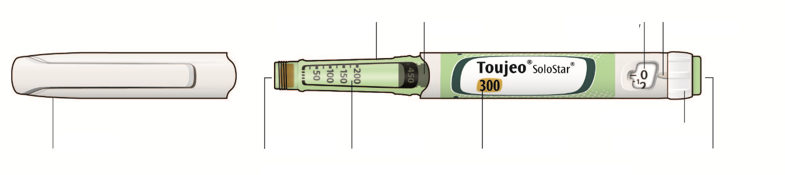
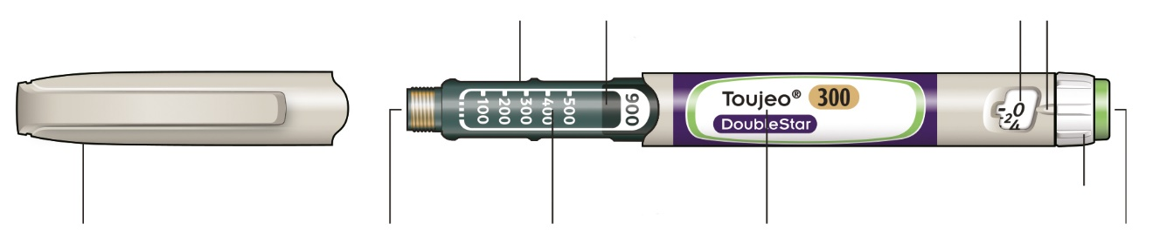
Skammtaval
Pennahetta
Gúmmíinnsigli
Insúlínkvarði
Heiti insúlínsins
Inndælingartakki

* Stimpillinn kemur ekki í ljós fyrr en eftir nokkra skammta.

1. þrep: Skoðið pennann

Takið nýjan penna úr kæli að minnsta kosti 1 klst. fyrir inndælingu. Sársaukafyllra er þegar köldu insúlíni er sprautað inn.

A Athugið heiti lyfsins og fyrningardagsetningu á miða pennans.
- Gangið úr skugga um að um rétt insúlín sé að ræða. Það er einkum mikilvægt ef þú ert með aðra inndælingarpenna.
- Notið pennann ekki eftir fyrningardagsetninguna.

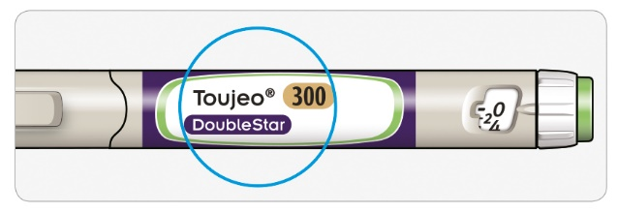

B Togið hettuna af pennanum.

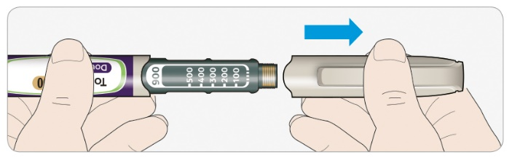

C Athugið hvort insúlínið sé tært.
- Pennann á ekki að nota ef insúlínið virðist skýjað, litað eða inniheldur agnir.
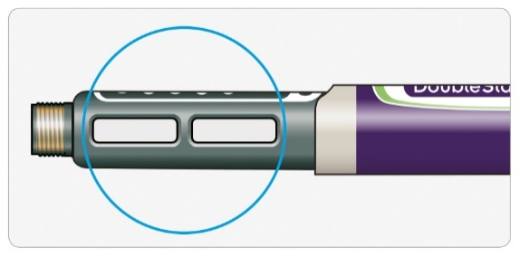

2. þrep: Nálin fest á

Notið alltaf nýja, sæfða nál fyrir hverja inndælingu. Þetta kemur í veg fyrir stíflur í nálinni, mengun og sýkingar.
Notið aðeins nálar sem eiga við Toujeo DoubleStar (til dæmis nálar frá BD, Ypsomed, Artsana eða Owen Mumford) sem eru 8 mm að lengd eða styttri.

A Fjarlægið hlífðarinnsiglið af nýrri nál.

B Haldið nálinni beinni og festið á pennann með því að skrúfa þar til það er fast. Skrúfið ekki of fast.
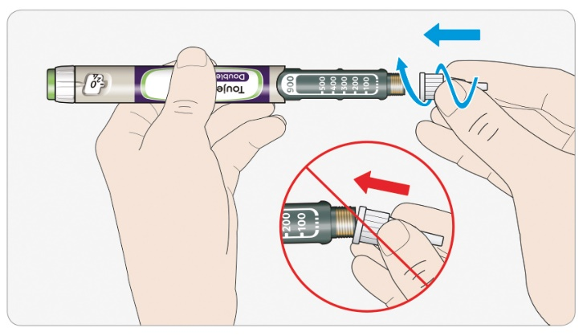

C Fjarlægið ytri nálarhettuna. Geymið þar til síðar.

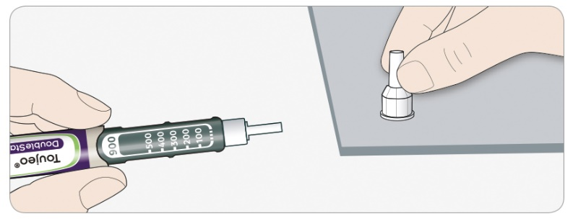

D Fjarlægið innri nálarhettuna og fleygið.

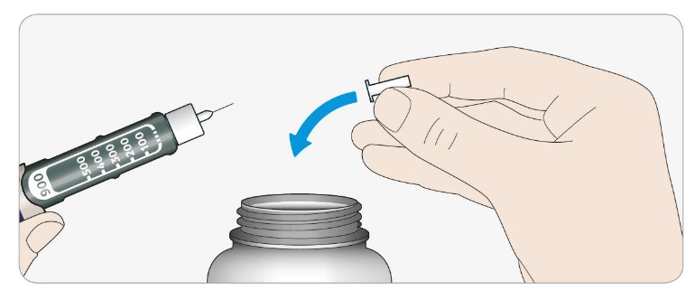

Meðferð nála
- Gætið varúðar við meðferð nála – til að forðast stunguslys og krossmengun af völdum nála.

3. þrep: Gerið öryggispróf
Gerið öryggispróf fyrir hverja inndælingu – til þess að:
- tryggja að penninn og nálin virki rétt.
- tryggja réttan insúlínskammt.

Ef penninn er nýr verður þú að gera öryggisprófið áður en þú notar pennann í fyrsta skiptið þar til þú sérð insúlín koma úr nálaroddinum. Ef þú sérð insúlín koma úr nálaroddinum er penninn tilbúinn til notkunar. Ef þú sérð ekki insúlín koma úr nálaroddinum áður en þú notar skammtinn gætir þú fengið of lítinn skammt eða alls ekkert insúlín. Það gæti valdið háum blóðsykri.

A Veljið 4 eininga skammt með því að snúa skammtavalinu þar til skammtastrikið er á 4.

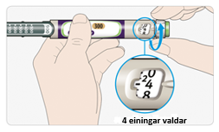

B Þrýstið inndælingartakkanum í botn.
- Þegar insúlínið kemur út um nálaroddinn virkar penninn á réttan hátt.

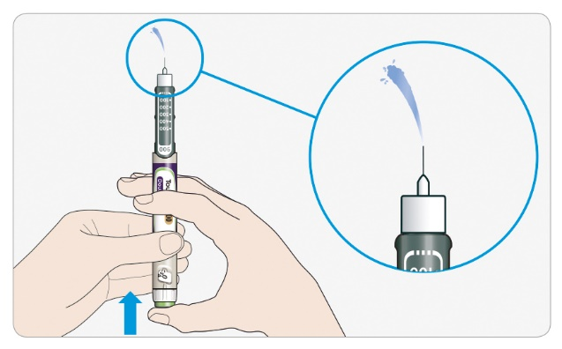

C Endurtakið þetta þrep ef ekkert insúlín kemur út:
- Ef þú ert að nota nýjan penna í fyrsta skiptið gætir þú þurft að endurtaka þetta þrep allt að 6 sinnum áður en þú sérð insúlín.
  - Ef ekkert insúlín kemur enn úr nálinni á ekki að nota pennann. Notið nýjan penna.
- Það á við um allar inndælingar að ef ekkert insúlín kemur út gæti nálin verið stífluð. Ef það gerist:
  - skiptu um nál (sjá 6. þrep og 2. þrep).
  - endurtaktu öryggisprófið (sjá 3A. þrep og 3B. þrep).
  - Ef ekkert insúlín kemur enn úr nálinni á ekki að nota pennann. Notið nýjan penna.
- Notið aldrei sprautu til að fjarlægja insúlín úr pennanum.

Ef loftbólur sjást
- Þú gætir séð loftbólur í insúlíninu. Það er eðlilegt og skaðlaust.

4. þrep: Skammtur valinn

Aldrei á að velja skammt eða þrýsta á inndælingartakkann án þess að nálin sé áföst. Það getur eyðilagt pennann.

Toujeo DoubleStar er gerður til að gefa þann skammt af einingum insúlíns sem læknirinn hefur ávísað. Ekki gera endurútreikning á skammtinum.

A Gangið úr skugga um að nálin sé áföst og að skammturinn sé stilltur á „0“.

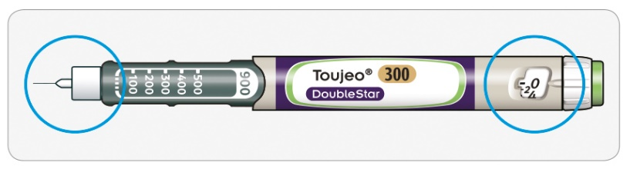

B Snúið skammtavalinu þar til skammtastrikið nemur við skammtinn sem á að nota.
- Stillið skammtinn með því að snúa skammtavalinu þar til hann nemur við skammtinn í skammtaglugganum. Hver lína jafngildir 2 einingum.
- Það heyrist smellur þegar snúið er.
- Ekki velja skammtinn með því að telja smellina. Þú gætir valið rangan skammt. Það getur leitt til þess að þú fáir of mikið eða ekki nægilegt insúlín.
- Athugaðu alltaf töluna í skammtaglugganum til að vera viss um að hafa valið réttan skammt.
- Ef snúið er fram yfir þann skammt sem átti að velja er hægt að snúa til baka.
- Ef ekki eru nægjanlega margar einingar í pennanum fyrir skammtinn, stoppar skammtavalið við töluna sem gefur til kynna hve margir skammtar eru eftir.
- Ef ekki er hægt að velja ávísaðan skammt, er hægt að skipta í tvær inndælingar eða nota nýjan penna. Gerðu öryggisprófið ef þú notar nýjan penna (sjá 3. þrep).

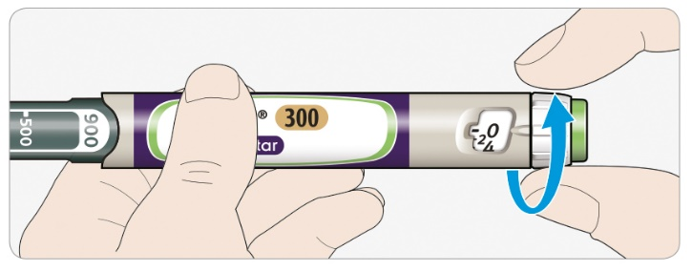

Hvernig er lesið á gluggann
Skammtavalið er stillt í þrepum með 2 einingum.
Við hverja línu í skammtaglugganum birtist jöfn tala:

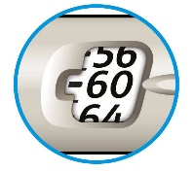
60 einingar valdar

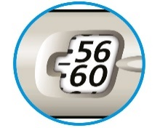
58 einingar valdar

Insúlíneiningar í pennanum
- Í pennanum eru samtals 900 einingar insúlíns. Hægt er að velja skammta frá 2 til 160 eininga, í 2 eininga þrepum í einu. Í hverjum penna er meira en einn skammtur.
- Hægt er að sjá nokkurn veginn fjölda insúlíneininga sem eftir eru með því að athuga hvar stimpillinn er á insúlínkvarðanum.

5. þrep: Insúlínskammtinum sprautað
Ef erfitt er þrýsta inndælingartakkanum inn á ekki að nota krafta því þá getur penninn brotnað. Sjá kaflann hér fyrir neðan fyrir ráðleggingar.

A Veljið inndælingarstað eins og sýnt er á myndinni „Inndælingarstaðir“

B Stingið nálinni í húðina eins og læknirinn, lyfjafræðingur eða hjúkrunarfræðingurinn hefur sýnt.
- Ekki snerta inndælingartakkann strax.

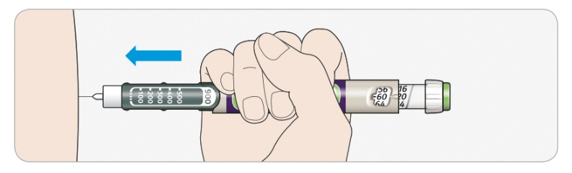

C Setjið þumalfingur á inndælingartakkann. Þrýstið í botn og haldið.
- Ekki ýta skakkt á takkann - þumalfingurinn gæti komið í veg fyrir að skammtavalið snúist.

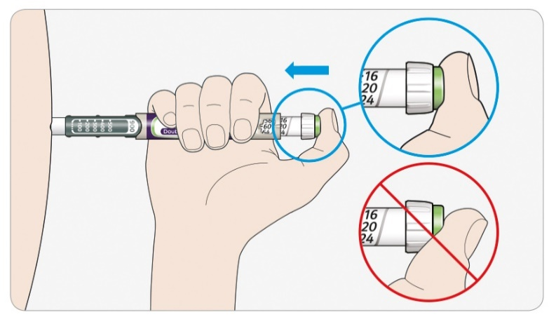

D Haldið inndælingartakkanum inni og teljið rólega upp að 5 þegar „0“ kemur í ljós í glugganum.
- Þetta tryggir að öllum skammtinum hafi veið sprautað.

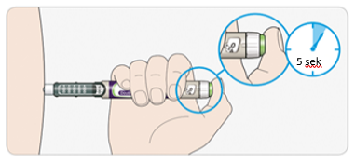

E Sleppið inndælingartakkanum eftir að hafa talið rólega upp að 5. Fjarlægið nálina úr húðinni.

Ef erfitt reynist að þrýsta takkanum inn:
- Skiptið um nál (sjá 6. þrep og 2. þrep) gerið síðan öryggispróf (sjá 3. þrep).
- Ef enn reynist erfitt að þrýsta, takið nýjan penna í notkun.
- Notið aldrei sprautu til að fjarlægja insúlín úr pennanum.

6. þrep: Nálin fjarlægð

Gætið varúðar þegar nálar eru handleiknar – til þess að koma í veg fyrir stunguslys og krossmengun.
Setjið innri nálarhettuna ekki aftur á.

A Setjið ytri nálarhettuna aftur á nálina og notið hana til að skrúfa nálina af pennanum.
- Til að draga úr hættu á nálarstungum fyrir slysni á ekki að setja innri nálarhettuna aftur á.
- Ef einhver annar sér um inndælinguna eða ef þú ert að gefa öðrum inndælingu, verður að gæta sérstakrar varúðar þegar nálin er fjarlægð og henni fargað
- Fylgja á ráðlögðum öryggisreglum um hvernig á að fjarlægja nálar og farga þeim (leitið ráða hjá lækninum, lyfjafræðingi eða hjúkrunarfræðingnum) til að draga úr hættu á nálarstungum fyrir slysni og sjúkdómasmiti.

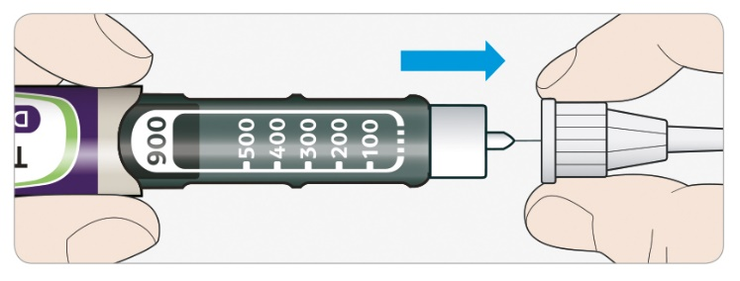

B Fleygið nálinni í ílát ætlað fyrir oddhvassa hluti samkvæmt upplýsingum frá apóteki eða yfirvöldum.

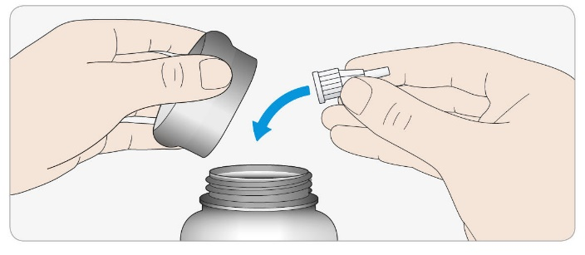
C Setjið pennahettuna aftur á.
- Pennann á ekki að setja aftur í kæli.

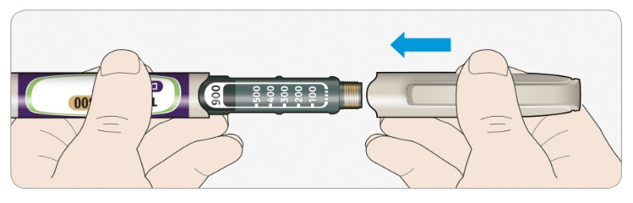

Notkunartími

- Pennann má eingöngu að nota í 6 vikur eftir að hann hefur verið tekinn í notkun.

Leiðbeiningar um geymslu

Áður en penninn er tekinn í notkun
- Geymið pennana í kæli við 2°C til 8°C.
- Má ekki frjósa.

Eftir fyrstu notkun
- Geymið pennann við stofuhita, undir 30°C.
- Pennann á ekki að setja aftur í kæli.
- Pennann á ekki að geyma með áfastri nál.
- Geymið pennann með pennahettunni á.
- Geymið pennann og nálarnar þar sem börn hvorki ná til né sjá.

Viðhald á pennanum

Gætið varúðar við meðhöndlun pennans
- Gætið þess að missa ekki pennann eða reka hann utan í hart yfirborð.
- Ef grunur leikur á að penninn hafi skemmst á ekki að reyna að gera við hann heldur á að taka nýjan í notkun.

Pennann á að verja gegn ryki og óhreinindum
- Strjúka má af pennanum með rökum klút. Hann má ekki leggja í bleyti, þvo eða smyrja þar sem það getur skemmt hann

Förgun pennans
- Fjarlægið nálina áður en pennanum er fargað.
- Fargið notuðum penna samkvæmt upplýsingum frá apóteki eða yfirvöldum.

